МИНИСТЕРСТВО НАУКИ И ВЫСШЕГО ОБРАЗОВАНИЯ

РОССИЙСКОЙ ФЕДЕРАЦИИ

Федеральное государственное бюджетное образовательное учреждение

высшего образования

«Московский государственный технический университет имени Н.Э. Баумана

(национальный исследовательский университет)»

**ВЫПУСКНАЯ КВАЛИФИКАЦИОННАЯ РАБОТА**

**по курсу**

«Data Science Pro»

**Тема:**

**«Прогнозирование конечных свойств новых материалов   
(композиционных материалов)»**

Слушатель Маев Игорь Александрович

Москва, 2024

**Содержание**

Введение 3

1. Аналитическая часть 6

1.1 Постановка задачи 6

1.2. Описание используемых методов 12

1.3 Разведочный анализ данных 17

2. Практическая часть 28

2.1 Предобработка данных 28

2.2 Разработка и обучение модели. Тестирование модели 31

2.4. Написание нейронной сети для рекомендации соотношения матрица-наполнитель 41

2.5. Разработка приложения. 47

2.6 Создание удаленного репозитория и загрузка результатов работы на него 50

Заключение 51

Список использованной литературы 53

# **Введение**

**Тема** настоящей выпускной квалификационной работы – прогнозирование конечных свойств новых материалов (композиционных материалов).

**Цель работы:** предобработка, анализ данных, обучение моделей для обработки данных и демонстрация результатов работы с использованием методов и инструментов, изученных в рамках освоения программы профессиональной переподготовки «Data Science Pro» в МГТУ им. Н.Э. Баумана.

**Задачи:**

1. Изучение теоретико-методологической основы работы, а именно – теории и методов анализа данных, машинного обучения, искусственного интеллекта и смежных областей знания для целей настоящей работы.
2. Подбор и практическое применение инструментов разведочного анализа и предобработки данных, обучения моделей, нейронных сетей, разработка соответствующего программного кода и его размещение, демонстрация результатов работы.
3. Описание и презентация хода и результатов работы согласно требованиям к выпускной квалификационной работе и принятым в профессиональном сообществе правилам.

**Описание практического кейса по анализу данных**

Композиционные материалы — это искусственно созданные материалы, состоящие из нескольких других с четкой границей между ними. Композиты обладают теми свойствами, которые не наблюдаются у компонентов по отдельности. При этом композиты являются монолитным материалом, т.е. компоненты материала неотделимы друг от друга без разрушения конструкции в целом. Яркий пример композита — железобетон. Бетон прекрасно сопротивляется сжатию, но плохо растяжению. Стальная арматура внутри бетона компенсирует его неспособность сопротивляться сжатию, формируя тем самым новые, уникальные свойства. Современные композиты изготавливаются из других материалов: полимеры, керамика, стеклянные и углеродные волокна, но данный принцип сохраняется. У такого подхода есть и недостаток: даже если мы знаем характеристики исходных компонентов, определить характеристики композита, состоящего из этих компонентов, достаточно проблематично. Для решения этой проблемы есть два пути: физические испытания образцов материалов или прогнозирование характеристик. Суть прогнозирования заключается в симуляции представительного элемента объема композита на основе данных о характеристиках входящих компонентов (связующего и армирующего компонента).

На входе имеются данные о начальных свойствах компонентов композиционных материалов (количество связующего, наполнителя, температурный режим отверждения и т.д.). На выходе необходимо спрогнозировать ряд конечных свойств получаемых композиционных материалов. Кейс основан на реальных производственных задачах Центра НТИ «Цифровое материаловедение: новые материалы и вещества» (структурное подразделение МГТУ им. Н.Э. Баумана).

**Актуальность** работы видится в том, что созданные прогнозные модели могут способствовать сокращению количества проводимых испытаний, а также пополнению базы данных материалов возможными новыми характеристиками материалов и цифровыми двойниками новых композитов.

В качестве **исходных данных как материала работы** выступает датасет со свойствами композитов, размещённый в сети «Интернет» по адресу: https://drive.google.com/file/d/1B1s5gBlvgU81H9GGolLQVw_SOi-vyNf2/view?usp=sharing

**Ход работы** представляет собой взаимосвязанное выполнение следующих шагов:

1) изучение теоретических основ и методов решения поставленной задачи;

2) проведение разведочного анализа предложенных данных, в т.ч. оформление гистограмм распределения каждой из переменных, диаграммы «ящика с усами», попарных графиков рассеяния точек; получение для каждой из колонок среднего, медианного значений, анализ и исключение выбросов, проверка наличия пропусков;

3) предобработка данных (удаление шумов, нормализация и т.д.);

4) обучение нескольких моделей для прогноза модуля упругости при растяжении и прочности при растяжении (с определённым объёмом выборки для тестирования в 30%), поиск гиперпараметров модели с помощью поиска по сетке с перекрестной проверкой (количество блоков равно 10) при построении модели;

5) написание нейронной сети для рекомендации соотношения матрица-наполнитель;

6) разработка приложения с графическим интерфейсом для выдачи прогноза, полученного в задании 5;

7) оценка точности модели на тренировочном и тестовом датасете;

8) создание репозитория в GitHub и размещение в нём кода исследования с оформлением файла README.

# **1. Аналитическая часть**

## **1.1 Постановка задачи**

Из Телеграмм-группы учебного потока «13853. ЦДО МГТУ им. Н.Э. Баумана» нами был загружен zip-архив с 2 файлами Excel (X_bp.xlsx, X_nup.xlsx), идентичный размещённому по ссылке https://drive.google.com/file/d/1B1s5gBlvgU81H9GGolLQVw_SOi-vyNf2/view?usp=sharing

В программе Visual Studio Code был создан файл GQP.ipynb для выполнения действий с предложенными данными.

Выполнен импорт основных библиотек, а также выполнена установка библиотеки для чтения файлов Excel (как указано на рис. 1).

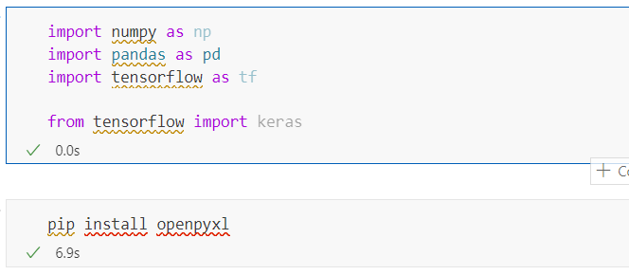

Рисунок 1 - код импорта и установки основных библиотек

В коде даётся команда на чтение файлов Excel и формирование первичных датафреймов при помощи библиотеки Pandas, команда на вывод верхних частей каждого из датафреймов, а именно – заголовков столбцов и пяти первых строк, команда на вывод количества строк и столбцов в каждом из датафреймов (как приведено на рис. 2).

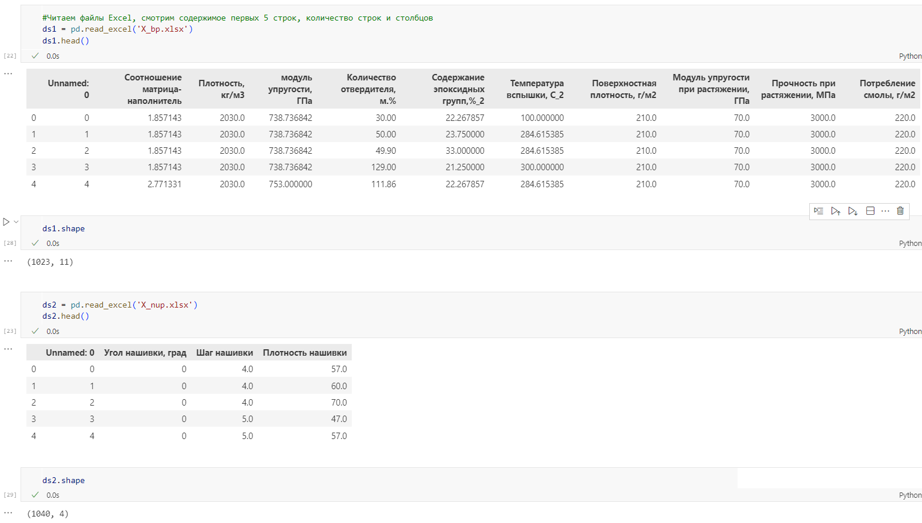

Рисунок 2 - чтение из Excel, вывод первых строк, количества строк и столбцов

Датафрейм из файла X_bp.xlsx состоит из 1023 строк (не включая заголовочную) и 11 столбцов. Датафрейм из файла X_nup.xlsx состоит из 1040 строк (не включая заголовочную) и 4 столбцов.

Даётся команда на объединение датафреймов по индексу по типу объединения inner (метод merge библиотеки Pandas). Для проверки объединения выводятся 5 первых и 5 последних строк с данными (и строка с наименованием параметров) объединённого датафрейма, а также выводится количество строк и столбцов объединённого датафрейма (как показано на рис. 3).

Объединённый датафрейм содержит 15 столбцов, т.е. включает все 11 столбцов первого датафрейма и 4 столбца второго. Объединённый датафрейм содержит 1023 строки, т.е. включает данные только тех из 1040 строк второго датафрейма, которым по индексу соответствуют 1023 строки первого датафрейма. Согласно типу объединения inner, данные остальных 17 строк из второго датафрейма, которым нет соответствия по индексу в первом датафрейме, в объединённый датафрейм не включены.

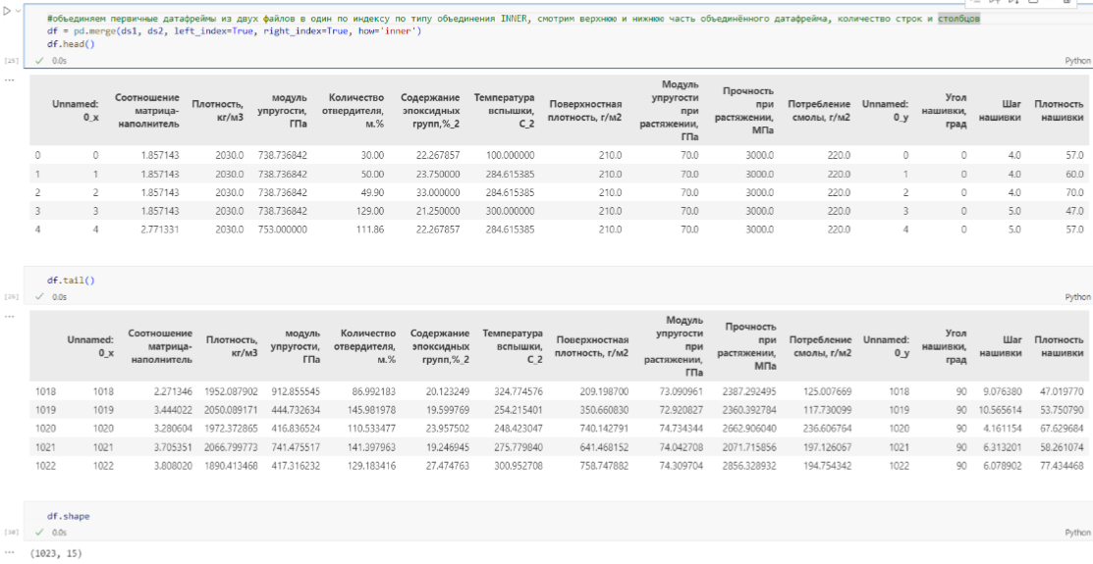

Рисунок 3 – объединение, верхние и нижние строки, количество строк и столбцов

Даётся команда на удаление неинформативных столбцов Unnamed: 0_x и Unnamed: 0_y, выводится верхняя часть отредактированного датафрейма, количество столбцов и строк отредактированного датафрейма (на рис. 4).

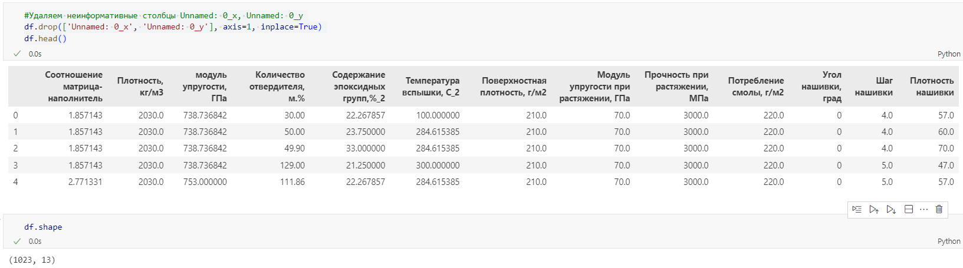

Рисунок 4 – удаление двух неинформативных столбцов

Для вывода основных характеристик датасета последовательно даются команды:

df.info() – общая информация о датафрейме: количество значений, заголовки столбцов, количество ненулевых значений в каждом из столбцов, типы данных столбцов, объём памяти, занятой датасетом;

df.isna().sum() – подсчёт количества пропусков (в данном случае эта функция является излишней, т.к. пропусков нет, но можно ещё раз в этом убедиться) (рис. 5);

df.describe() – набор описательной статистики датасета: общее количество значений каждого из столбцов, среднее значение, стандартное отклонение, минимальное значение, квартильные значения, максимальное значение (рис. 6),

df.nunique(axis=0) – вывод количества уникальных значений в каждом из столбцов (рис. 7),

df.duplicated().sum() – вывод количества дубликатов (рис. 8).

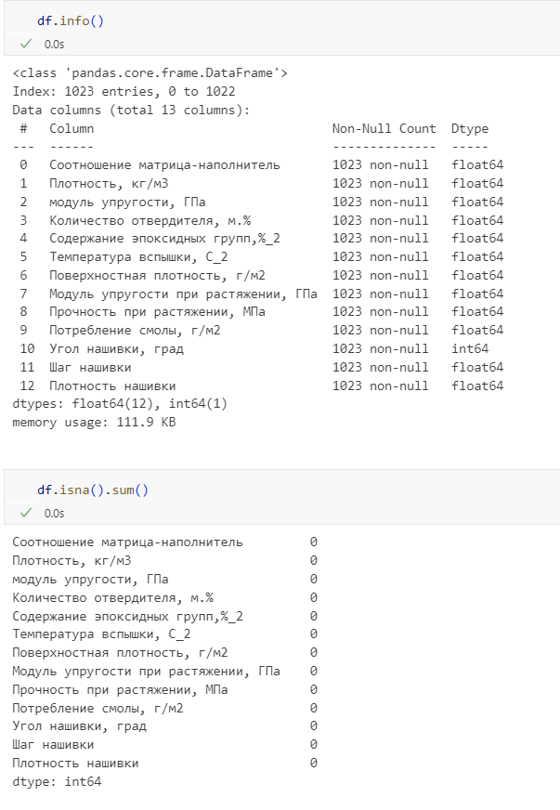

Рисунок 5 – общая информация и количество пропусков по столбцам

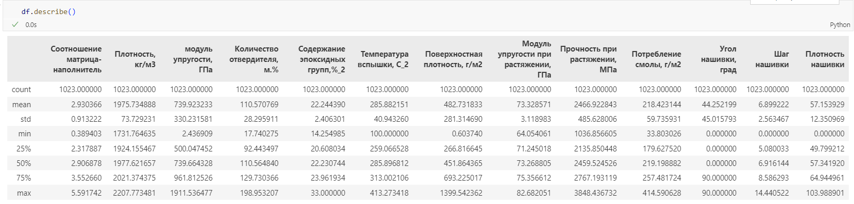

Рисунок 6 – вывод описательной статистики датасета

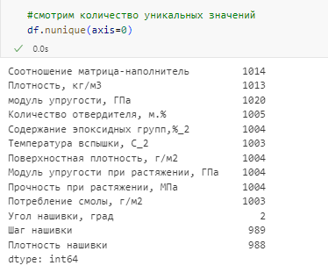

Рисунок 7 – вывод количества уникальных значений каждой переменной

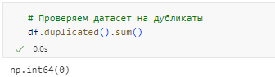

Рисунок 8 – вывод количества дубликатов

Для предварительной визуальной оценки наличия и характера выбросов выводится диаграмма «ящиков с усами» (boxplots), на которой видны выбросы (рис. 9).

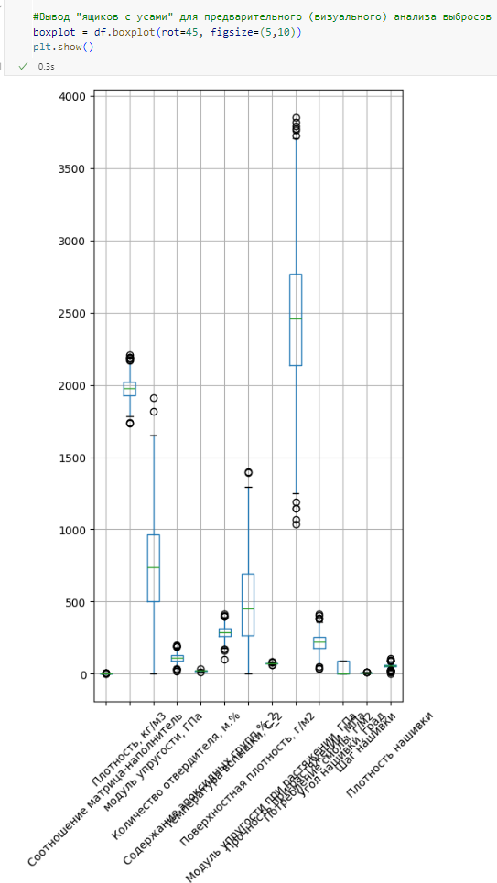

Рисунок 9 – вывод «ящиков с усами» для предварительной оценки выбросов

Таким образом, датасет для дальнейшей работы имеет следующую краткую характеристику:

Количество входных переменных (факторов) – количество столбцов: 13

Объём выборки – количество строк: 1023

Количество пропусков: 0

Количество уникальных значений у большинства переменных составляет более 1000 – это говорит о высокой степени уникальности каждого из вхождений. Лишь 2 переменные («Шаг нашивки» и «Плотность нашивки» имеют чуть менее 1000 уникальных значений – 989 и 988 соответственно), и лишь одна переменная («Угол нашивки») имеет два уникальных значения – 0 и 90 градусов).

Количество дубликатов: 0

Выбросы в ряде параметров видны, однако, судя по диаграмме (и с учётом информации в таблице описательной статистики), можно предположить, что они являются «естественными», т.е. экстремальных ошибочных значений, на порядок и более отличающихся от основных совокупностей значений параметров, на данном этапе не усматривается.

На следующих этапах выбросы анализируются более подробно.

## **1.2. Описание используемых методов**

Задача, рассматриваемая в рамках классификации в области машинного обучения, относится к обучению с учителем и, в частности, является задачей регрессии. Основной целью алгоритмов обучения с учителем является нахождение функции зависимости и минимизация ошибки. Для достижения наилучших результатов в исследовании были использованы следующие методы:

* линейная регрессия;
* случайный лес;
* градиентный бустинг;
* метод опорных векторов;
* K-ближайших соседей.

Линейная регрессия (Linear Regression) — один из самых простых и популярных алгоритмов машинного обучения, основанный на контролируемом обучении. Он используется для моделирования зависимости между одной независимой переменной (входной) и одной зависимой переменной (выходной). Линейная регрессия помогает найти наилучшую прямую (или гиперплоскость) для описания этой зависимости. Модель регрессии вычисляет несколько метрик для оценки качества модели. Одной из таких метрик является R² (коэффициент детерминации), который показывает, насколько хорошо модель объясняет дисперсию данных. Если R² равно 1, модель полностью объясняет вариацию данных. Если R² равно 0,5, это означает, что модель объясняет только половину дисперсии, а оставшиеся отклонения не имеют объяснения. Чем выше значение R², тем точнее модель.

Преимущества метода:

* Быстрая и простая в реализации.
* Легко интерпретируемая модель.
* Низкая сложность по сравнению с более сложными алгоритмами.

Недостатки метода:

* Моделирует только линейные зависимости, что ограничивает её применимость для сложных, нелинейных данных.
* Требует прямой связи между зависимыми и независимыми переменными.
* Чрезмерно чувствительна к выбросам, которые могут сильно повлиять на результат.
* Моделирует лишь линейные границы, что делает её неэффективной для задач, требующих более сложных решений.

Случайный лес (Random Forest) — это метод, основанный на множестве решающих деревьев, и представляет собой универсальный алгоритм машинного обучения с учителем, относящийся к ансамблевым методам. Когда точность одного дерева решений оказывается недостаточной, случайный лес использует коллектив моделей для улучшения результатов.

Преимущества метода:

* Не склонен к переобучению.
* Не требует сложной предобработки данных.
* Эффективно справляется с пропущенными значениями, а также с данными, содержащими большое количество классов и признаков.
* Обладает высокой точностью предсказания и внутренней оценкой обобщающей способности модели.
* Высокая параллелизация и масштабируемость, что позволяет эффективно работать с большими объемами данных.

Недостатки метода:

* Процесс построения модели может занимать значительное время.
* Модели случайного леса сложны для интерпретации, что ограничивает их объяснимость.
* Не обладает возможностью экстраполяции (не может делать предсказания за пределами диапазона обучающих данных).
* Может недообучаться на небольших выборках или в случае плохо подобранных гиперпараметров.

Градиентный бустинг (Gradient Boosting) — это ансамблевый метод, использующий деревья решений, обучаемые с помощью градиентного спуска для минимизации функции потерь. Алгоритм работает итеративно, строя деревья решений поочередно, где каждое новое дерево корректирует ошибки предыдущего. Финальная модель представляет собой линейную комбинацию всех построенных деревьев.

Преимущества метода:

* Каждый новый алгоритм компенсирует ошибки предыдущих, что улучшает точность модели.
* Требуется меньше итераций для достижения хороших результатов.
* Наблюдения выбираются на основе ошибок, что делает модель более точной.
* Легко настраивается, можно точно регулировать скорость обучения и настройки.
* Отличается хорошей интерпретируемостью.

Недостатки метода:

* Тщательно подобранные критерии остановки необходимы, иначе возможен риск переобучения.
* Наблюдения с наибольшими ошибками часто становятся приоритетными, что может привести к нежелательным результатам.
* Менее гибок и менее мощен по сравнению с нейронными сетями.

Метод опорных векторов (Support Vector Regression, SVR) был выбран, поскольку этот алгоритм хорошо работает с малыми объемами данных. SVR относится к алгоритмам обучения с учителем, применяемым для классификации и регрессионного анализа. Он использует контрольное обучение для построения моделей и анализа данных с целью распознавания паттернов. В процессе обучения алгоритм классифицирует объекты в одну из двух категорий и строит модель, которая классифицирует новые наблюдения. Модель SVR строит гиперплоскость в пространстве данных, таким образом, чтобы максимизировать разрыв между точками разных категорий. Каждое наблюдение представляется как точка (вектор) в p-мерном пространстве, а линия или гиперплоскость разделяет классы.

Преимущества метода:

* Хорошо работает с небольшими датасетами.
* Эффективен при большом количестве гиперпараметров.
* Способен обрабатывать ситуации, когда количество гиперпараметров превышает количество наблюдений.
* Имеет возможность гибкой настройки разделяющей функции.
* Алгоритм минимизирует ошибку классификации, максимизируя разделяющую полосу, что служит дополнительной "подушкой безопасности".

Недостатки метода:

* Высокая чувствительность к шуму в данных, что требует тщательной работы с выбросами. В противном случае шумные данные могут стать опорными точками, нарушая построение разделяющей гиперплоскости.
* Долгое время обучения при работе с большими данными.
* Сложности в подборе полезных преобразований данных.
* Трудности интерпретации параметров модели, что привело к рассмотрению альтернативных методов.

Метод ближайших соседей (K-ближайших соседей, kNN — k Nearest Neighbours) — это алгоритм, который работает путем хранения всех обучающих данных в памяти и использует их для поиска ближайших объектов с известными значениями целевой переменной. Алгоритм рассчитывает расстояния между запросом и всеми примерами в данных, выбирает k наиболее близких примеров и затем голосует за наиболее часто встречающуюся метку (для задачи классификации) или усредняет метки (для задачи регрессии).

Преимущества метода:

* Простота в реализации и понимании полученных результатов.
* Низкая чувствительность к выбросам.
* Не требует построения явной модели.
* Допускает настройку нескольких параметров, что позволяет гибко адаптировать метод под задачу.
* Универсальность, применим к различным типам задач.
* Находит оптимальное решение среди доступных данных.
* Эффективен для задач с небольшой размерностью данных.

Недостатки метода:

* Алгоритм замедляется с увеличением объема данных, что может быть проблемой для больших наборов данных.
* Не создает явных правил, поэтому сложнее понять, как алгоритм пришел к своему решению.
* Не обобщает предыдущий опыт, а основывается исключительно на текущих данных.
* Требует сравнения с каждым объектом в обучающей выборке, что приводит к высокой вычислительной трудоемкости.
* Выбор метрики близости имеет большое значение и может существенно повлиять на результат, что затрудняет настройку.
* Зависит от выбранной метрики расстояния, что делает его чувствительным к выбору этой метрики.
* Полное перебирание всех примеров в обучающей выборке при распознавании может сильно нагрузить систему.

## **1.3 Разведочный анализ данных**

В рамках разведочного анализа предложенных данных выполняются следующие действия:

* вывод гистограмм распределения каждой из переменных,
* вывод диаграммы «ящик с усами» для каждой из переменных,
* вывод попарных графиков рассеяния точек,
* вывод тепловой карты и матрицы корреляций,
* вывод среднего и медианного значения для каждой из колонок,
* анализ и исключение выбросов.

Даётся команда на вывод гистограмм распределения каждой из переменных (рис. 10).

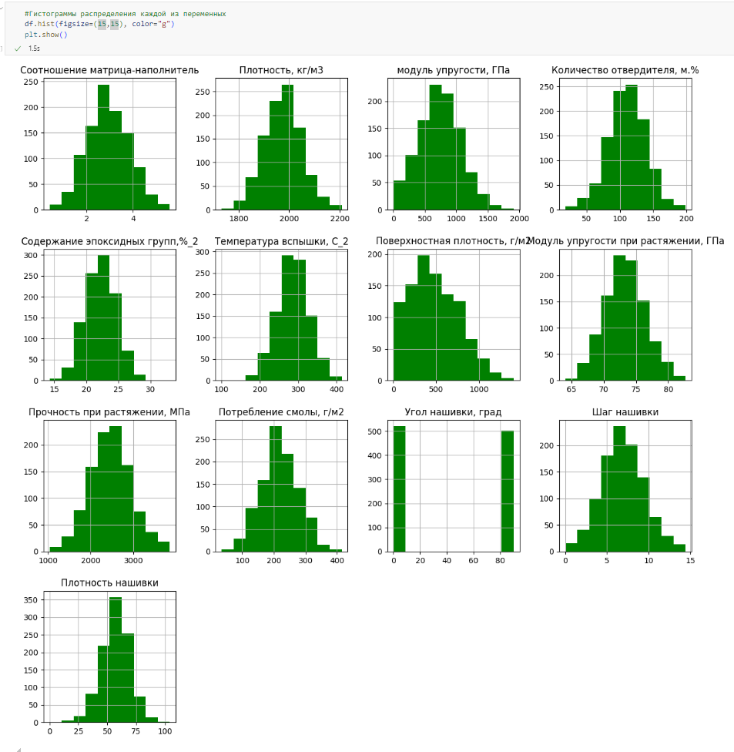

Рисунок 10 – гистограммы распределения переменных

Визуальная оценка гистограмм позволяет наблюдать следующие явления.

Переменная «Угол нашивки, град» принимает, как видим, только два значения: 0 и 90, которые распределены почти поровну (значений «0» ненамного больше).

В распределении переменной «Поверхностная плотность, г/м2» наблюдается значительная ассимметрия – скошенность вправо, в распределении переменной «модуль упругости, ГПа» ассимметрия – скошенность вправо менее значительна.

В распределении остальных переменных также наблюдается некоторая гораздо менее заметная ассимметрия, поэтому можно считать, что оно стремится к нормальному.

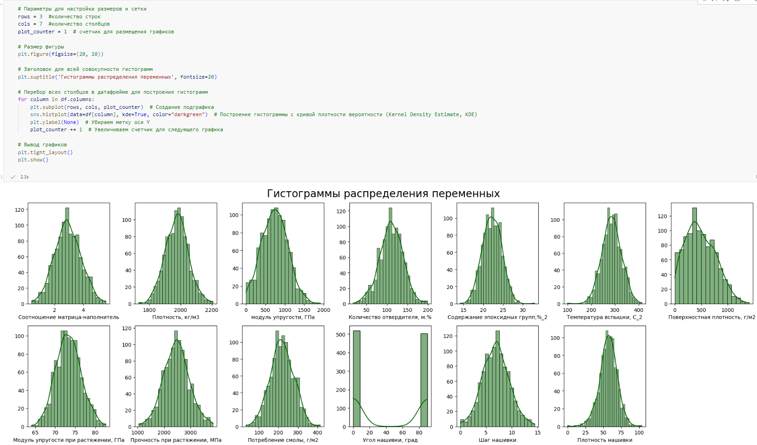

Рисунок 11 – гистограммы распределения переменных с KDE

Для вывода «ящика с усами» для каждой из переменных выполняется нормализация данных методом MinMaxScaler модуля preprocessing библиотеки SciKitLearn для приведения данных к согласованному формату (рис. 12).

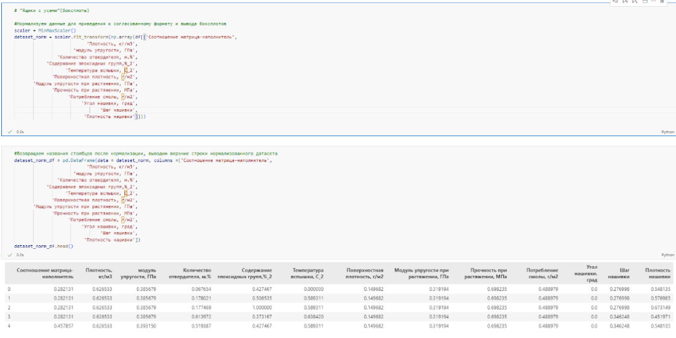

Рисунок 12 – нормализация данных и вывод верхней части нормализованного датасета

Выводятся диаграммы «ящик с усами» для каждой из переменных нормализованного датасета (рис. 13).

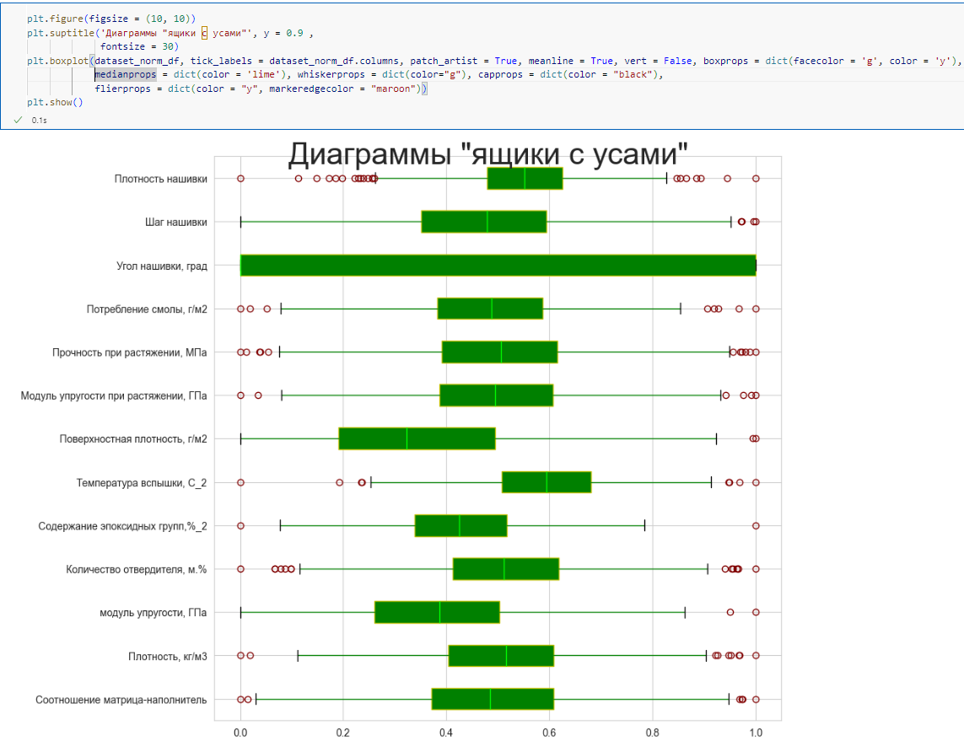

Рисунок 13 – диаграммы «ящик с усами» для стандартизированного датасета

Как видим на рисунке 13, боксплот для переменной «Угол нашивки, град» получился нерепрезентативным – в силу того, что переменная принимает одно из двух значений (0, 90), и это распределение почти равномерно.

У переменной «Плотность нашивки» видим значительное количество выбросов (красные кружочки).

У переменных «модуль упругости, Гпа», «Содержание эпоксидных групп, %_2», «Поверхностная плотность, г/м2» визуально количество выбросов незначительное.

У остальных переменных количество выбросов среднее, однако в ряде случаев наблюдается их большая скученность.

Следующее действие – вывод попарных графиков рассеяния точек.

Поскольку у нас есть одна переменная, принимающая одно из двух значений, полагаем целесообразным на графиках рассеяния выделить точки в зависимости от её значений цветом и формой маркера (код – на рис. 14, вывод попарных графиков рассеяния – на рис. 15).

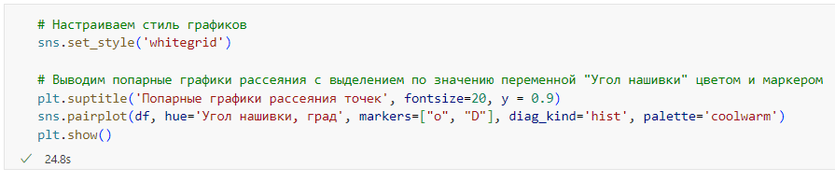

Рисунок 14 – код вывода попарных графиков рассеяния

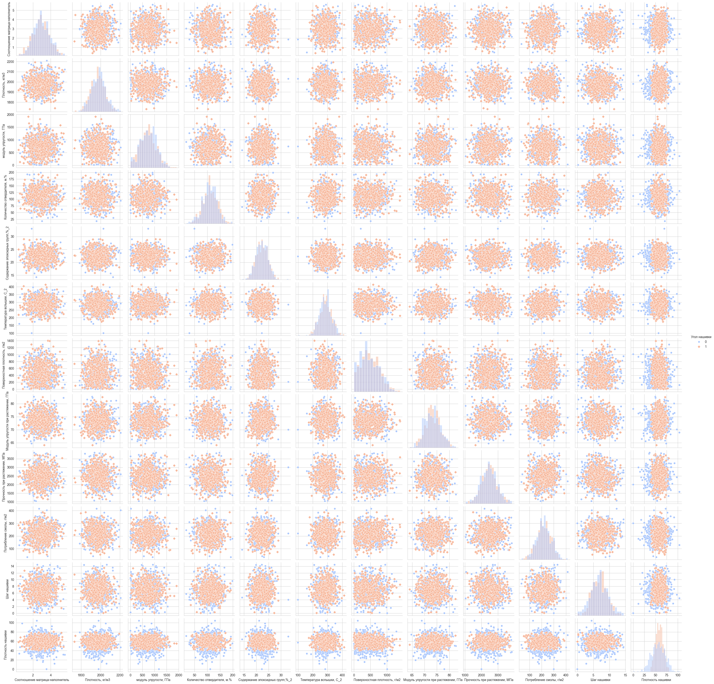

Рисунок 15 – попарные графики рассеяния

На данный момент каких-либо относительно ярких корреляций в данных не усматривается – разбросы точек не позволяют пока говорить о каких-то единых тенденциях.

Вывод другого вида графиков попарного рассеяния точек – скаттерплотов – также не позволяет обнаружить существенных корреляций между переменными (см. рис. 16 и 17).

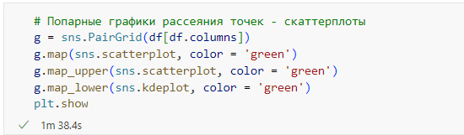

Рисунок 16 – код вывода попарных графиков рассеяния

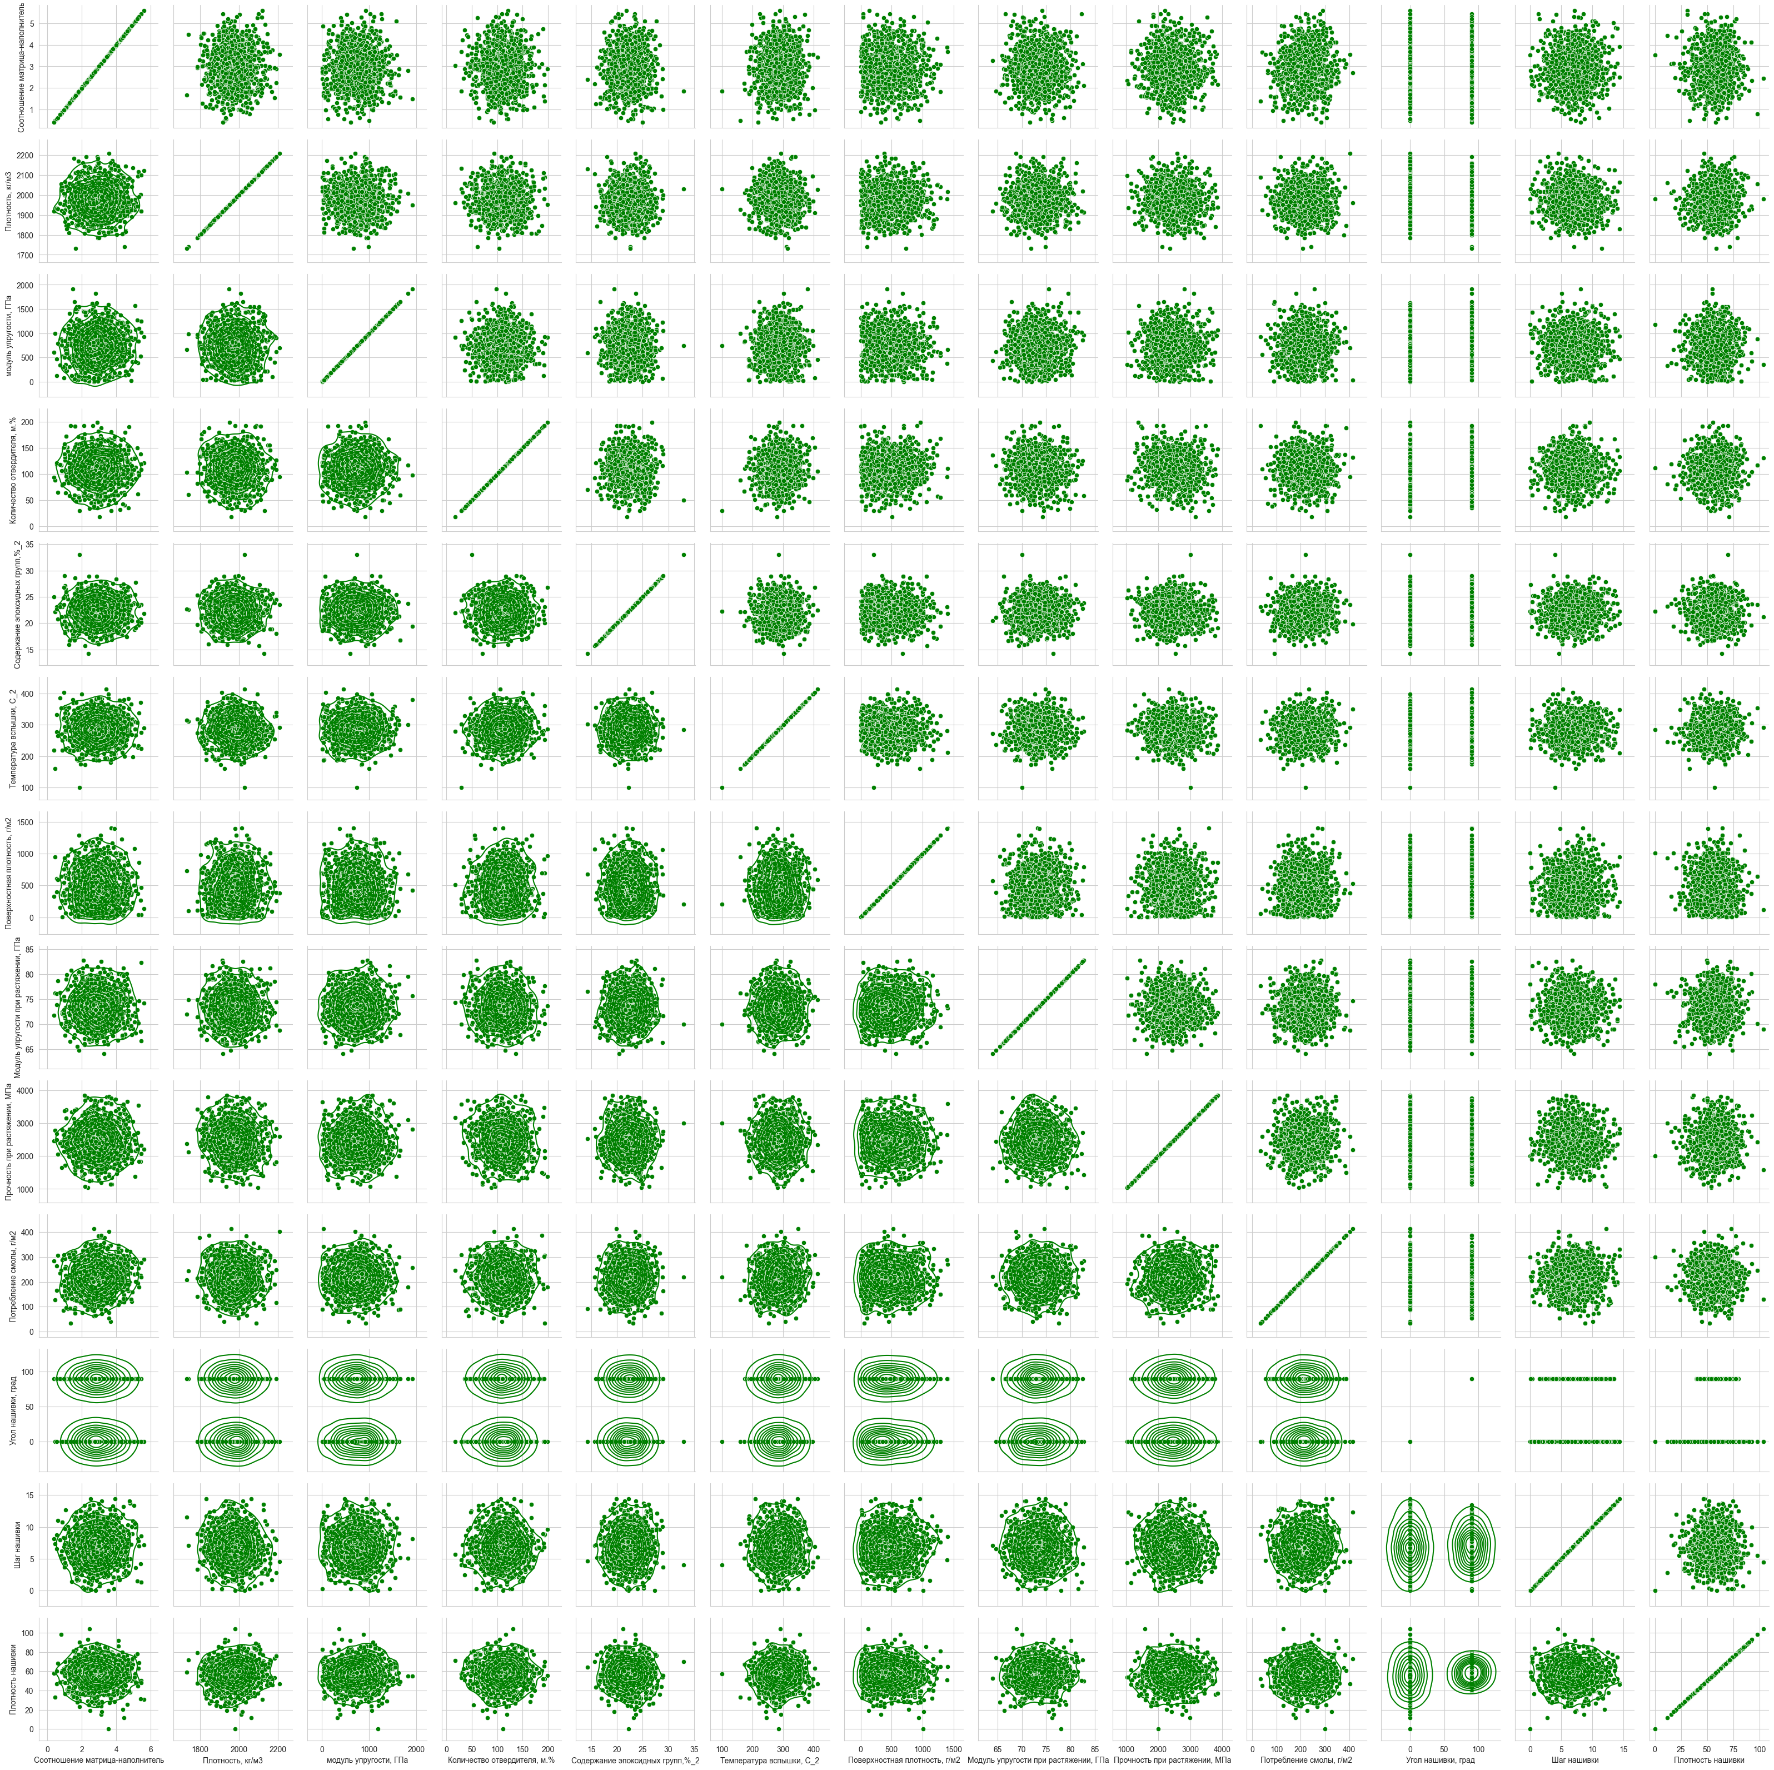

Рисунок 17 – попарные графики рассеяния

Далее выводим тепловую карту и матрицу корреляций между переменными (рис. 18).

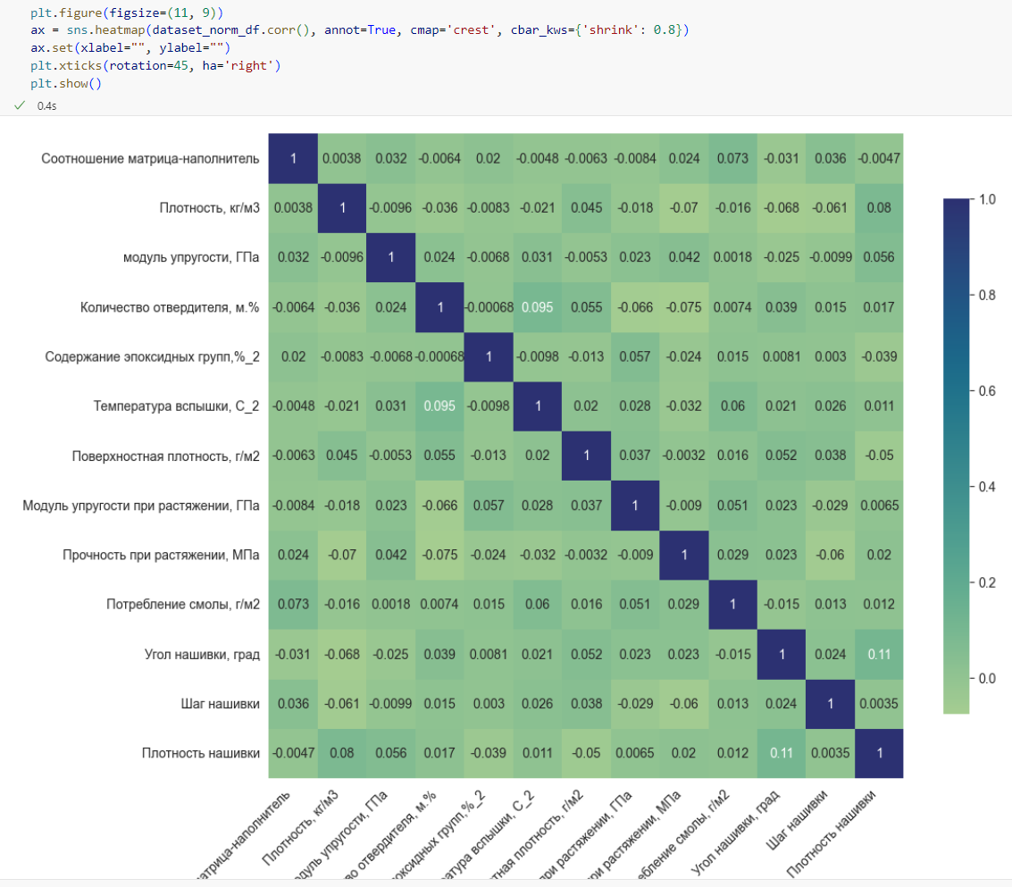

Рисунок 18 – вывод тепловой карты и матрицы корреляций

Судя по матрице корреляций (в т.ч. по интенсивности цветов), между переменными не наблюдается сильных корреляций (как положительных, так и отрицательных): максимальный коэффициент корреляции составляет 0,11 (между переменными «Плотность нашивки» и «Угол нашивки», минимальный – -0,075 (между переменными «Прочность при растяжении» и «Количество отвердителя»).

Далее выводим отдельно среднее и медианное значения для каждой из переменных (рис. 19). Следует отметить, что в данном датасете среднее и медианное значения у большинства переменных относительно близки (исключение – «Угол нашивки, град», имеющая всего 2 уникальных значения, и «Поверхностная плотность, г/м2», у которой среднее значение отличается от медианного примерно на 30 единиц.

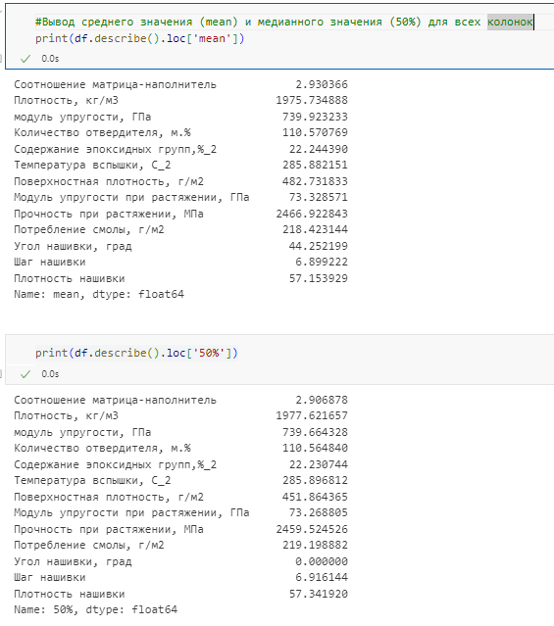

Рисунок 19 – вывод среднего и медианного значений каждого из столбцов

Для выявления и исключения выбросов используем метод межквартильного размаха (IQR, Interquartile Range). В соответствии с этим методом, выясняется межквартильный размах – размах между первым и третьим квартилями, определяются границы выбросов (нижняя – полтора межквартильных размаха влево от первого квартиля, верхняя – полтора межквартильных размаха вправо от третьего квартиля). Далее вычисляется количество значений, расположенных за этими границами – это и есть выбросы. Соответствующий код приведён на рис. 20. Вычисляется также удельный вес количества выбросов в общем количестве значений (рис. 21).

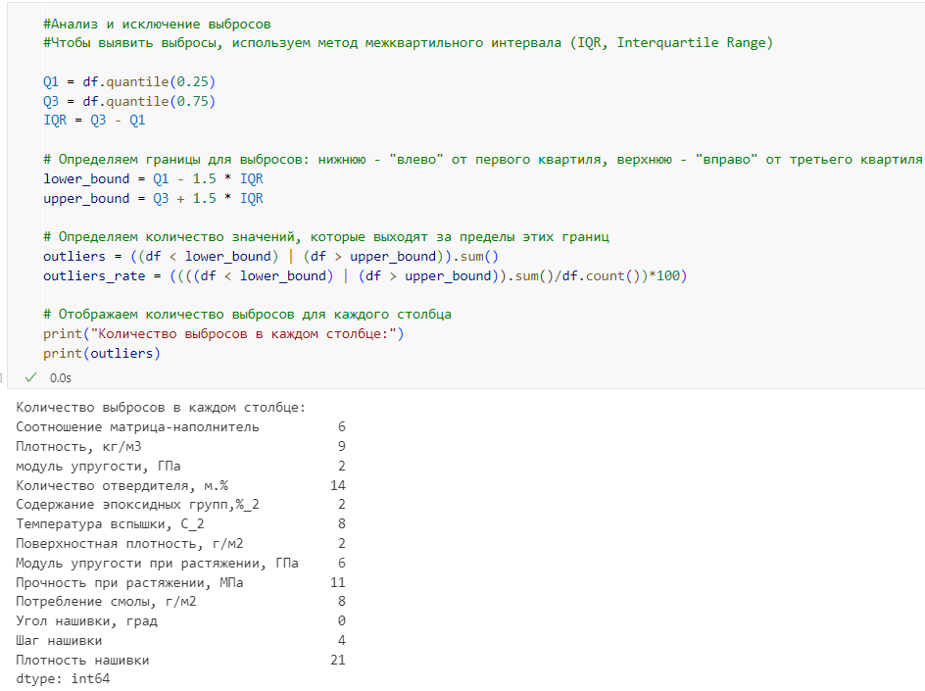

Рисунок 20 – анализ выбросов

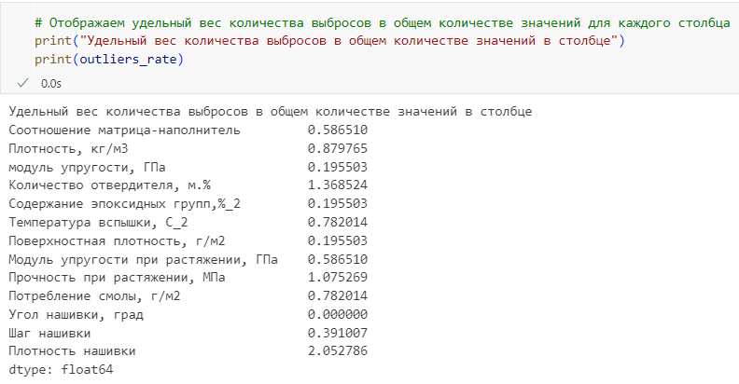

Рисунок 21 – удельный вес выбросов

Как видим, количество выбросов относительно невелико: у переменной «Плотность нашивки» оно составляет 21 (2,05%), у переменной «Количество отвердителя, м.%» - 14 (1,37%), у переменной «Прочность при растяжении, ГПа» - 11 (1,08%), у остальных переменных – не превышает 9 (или 1% от общего количества значений).

Определяем переменную датасета, очищенного от выбросов, выводим количество строк после удаления выбросов и долю этого числа в исходном количестве строк (рис. 22).

Количество оставшихся строк составляет 936 (приблизительно 91,5% от исходного количества строк).

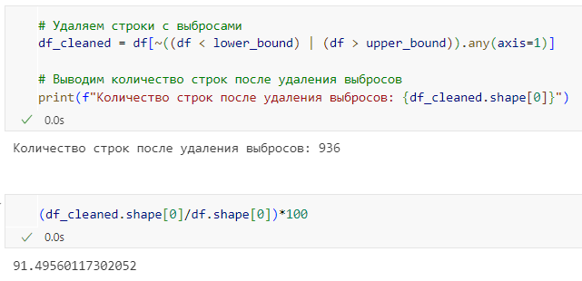

Рисунок 22 – удаление выбросов

Путём повторных итераций добиваемся отсутствия выбросов (рис. 23).

Поскольку для нас практическая задача лежит не в плоскости физики композитов, а в плоскости Data Science, будем считать, что наш приоритет – удаление выбросов методом межквартильного размаха (тем более, предполагаем, что выбросы не будут существенно для нас влиять на итоговые показатели обучения).

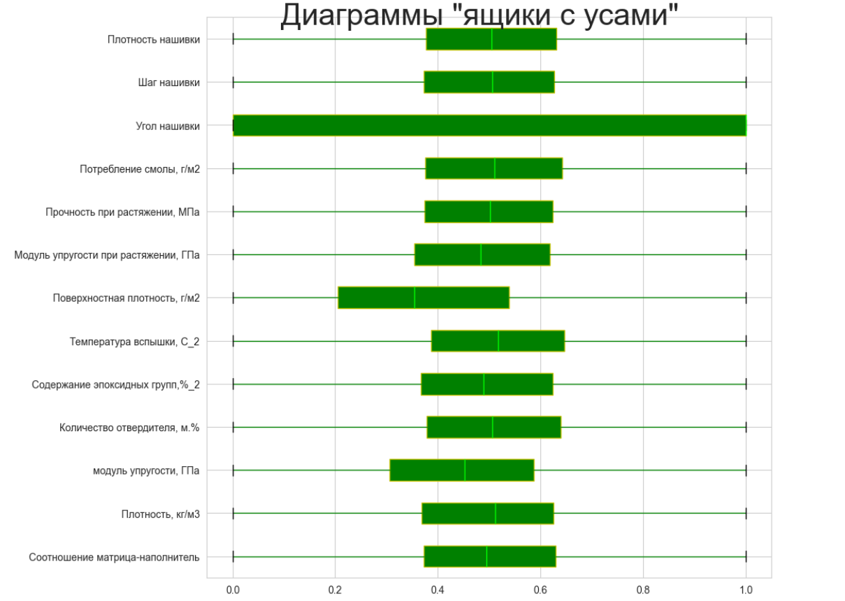

Рисунок 23 – «ящики с усами» после удаления всех выбросов методом IQR

# **2. Практическая часть**

## **2.1 Предобработка данных**

Выводим график оценки плотности ядра (KDE) для данных до нормализации и для нормализованных посредством MinMaxScaler данных.

На первом графике (до нормализации) распределение данных визуально не соответствует условиям решения задачи.

На втором графике (после применения MinMaxScaler) видим, что распределение большинства переменных близко к нормальному.

Переменная «Угол нашивки» имеет два значения 0 и 1, которые являются скорее категориальными («прямая» нашивка или нашивка «под углом»), поэтому на особенность кривой этой переменной не обращаем внимания.

Переменная «Поверхностная плотность, г/м2» имеет наиболее отличное от других распределение – со скошенностью вправо и дополнительным «бугорком».

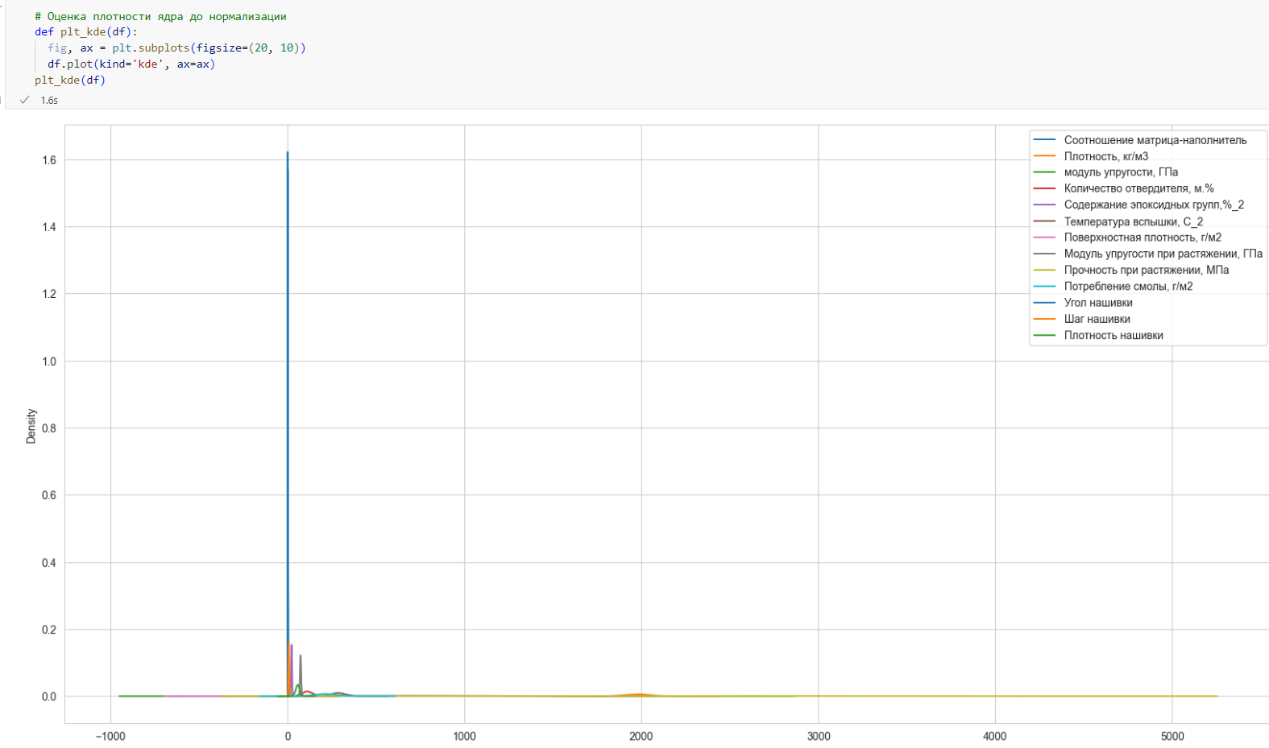

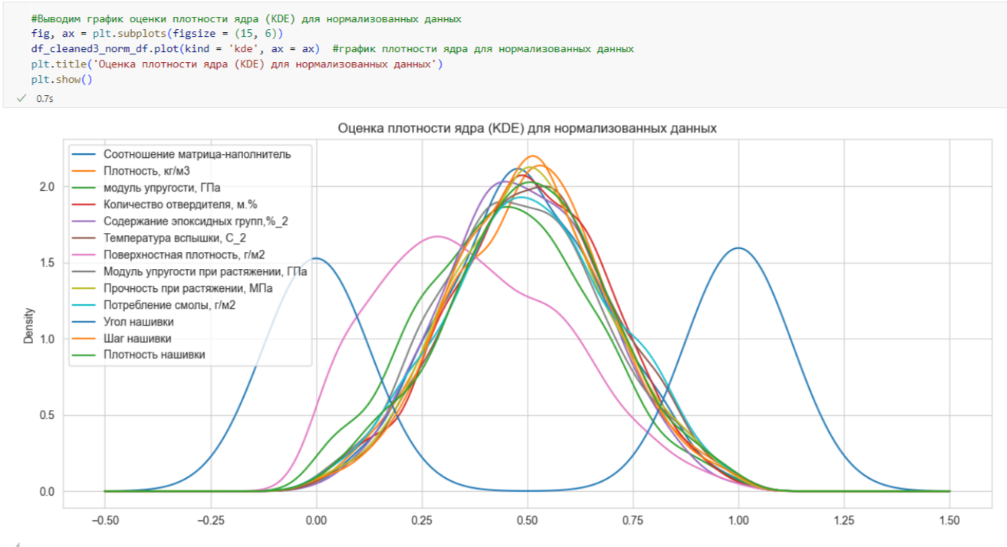

Рисунок 24 – график оценки плотности ядра (KDE) до и после MinMaxScaler

Попробуем стандартизировать датасет – применить StandardScaler, а далее – разделить выборку на обучающую и тестовую и обучить алгоритмы.

Также ниже попробуем использовать Normalizer вместо StandardScaler, повторим разделение выборки на обучающую и тестовую и проведём обучение. Сопоставим результаты обучения стандартизированного датасета (обработанного StandardScaler) и обучения нормализованного датасета (обработанного Normalizer).

Код вызова функции StandardScaler и вывода стандартизированных данных – на рис. 25.

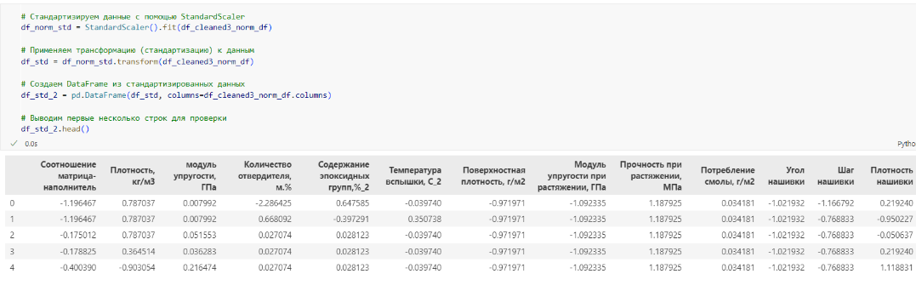

Рисунок 25 – стандартизация датасета (StandardScaler)

На рис. 37 видим, что кривые оценки плотности ядра переменных, в т.ч. переменной «Поверхностная плотность, г/м2», несколько подтянулись друг к другу. Однако их плотность в абсолютном выражении (ось y) уменьшилась до значений диапазона [0, 1], при этом стала вдвое меньше, чем плотность ядра переменной «Угол нашивки».

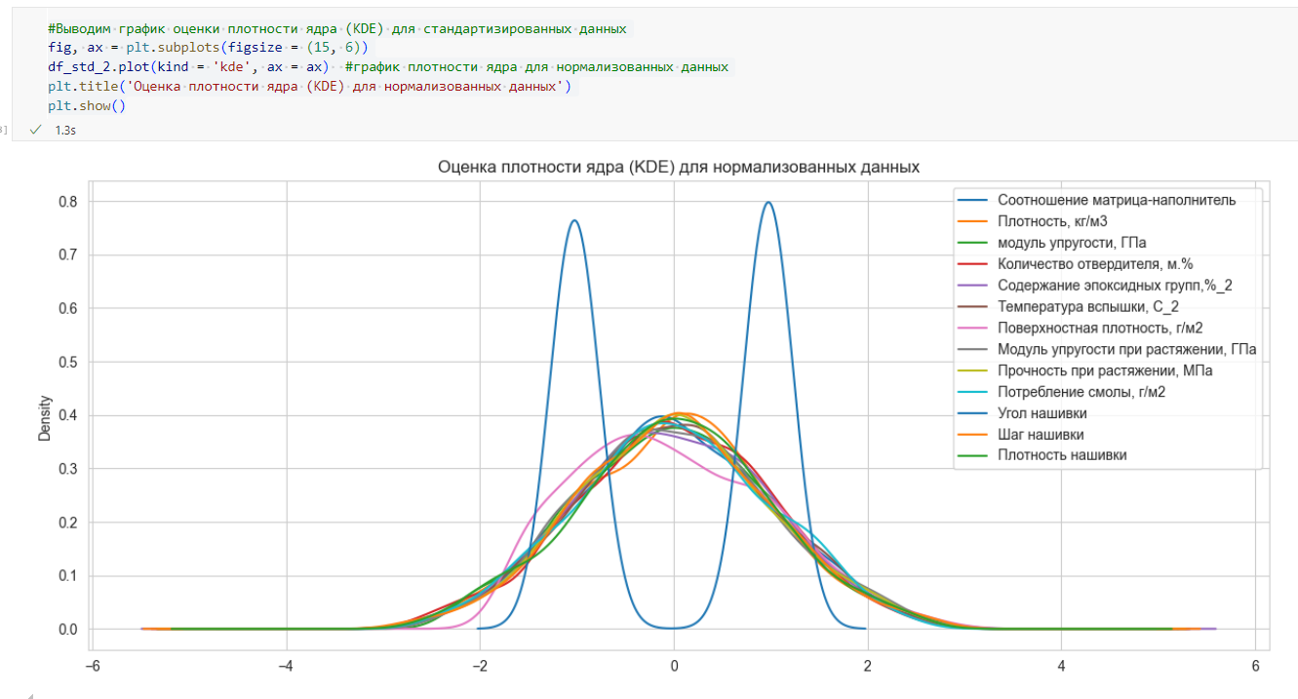

Данные разделяются на обучающую и тестовую выборку, объём тестовой выборки – 30% (см. рис. 26).

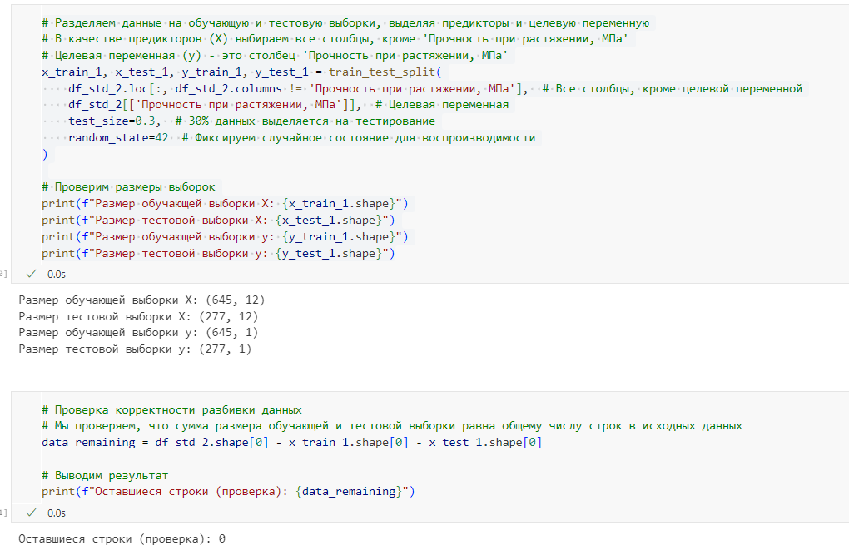

Рис. 26 – разделение данных на обучающую и тестовую выборку

## **2.2 Разработка и обучение модели. Тестирование модели**

Применяем к стандартизированному датасету линейную регрессию (рис. 38). Обучаем модель линейной регрессии на тренировочной выборке, даём команду на прогноз на тестовой выборке. Оцениваем качество модели по основным метрикам:

* R2 (на обучающей выборке и на тестовой выборке) – коэффициент детерминации;
* MAE (Mean Absolute Error)– средняя абсолютная ошибка;
* MAPE (Mean Absolute Percentage Error) – средняя абсолютная процентная ошибка;
* MSE (Mean Squared Error) – среднеквадратичное отклонение;
* RMSE (Root Mean Squared Error) – корень из среднеквадратичного отклонения.

Для целей настоящей работы будем сопоставлять по итогам работы алгоритмов, главным образом, R2 (на обучающей выборке и на тестовой выборке) и MSE как наиболее важные показатели: MSE показывает нам примерную дисперсию, а R2 является метрикой, характеризующей детерминированность результатов.

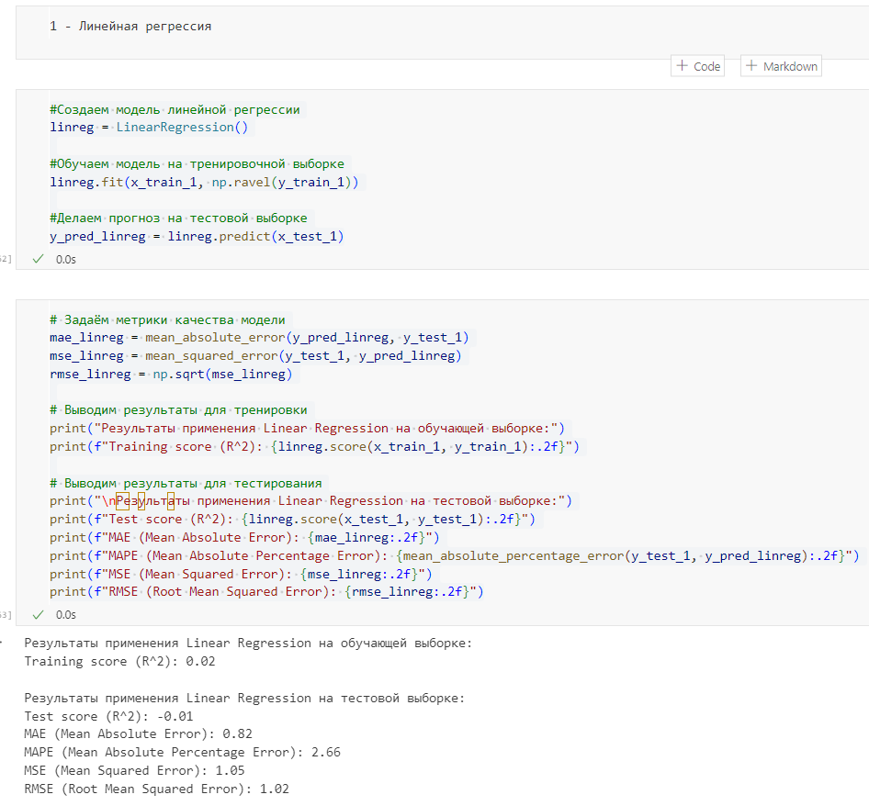

Рисунок 27 – обучение по модели линейной регрессии

На рис. 27 видно, что R2 как для обучающей, так и для тестовой выборки находится около 0. Это значит, что прогнозы модели примерно соответствуют среднему арифметическому фактических целевых значений. Т.е. обучение по модели проходит, но наблюдаемый эффект практически равен отсутствию обучения: вариация зависимой переменной полностью обусловлена неучтенными в модели факторами.

Остальные модели показывают примерно схожий результат:

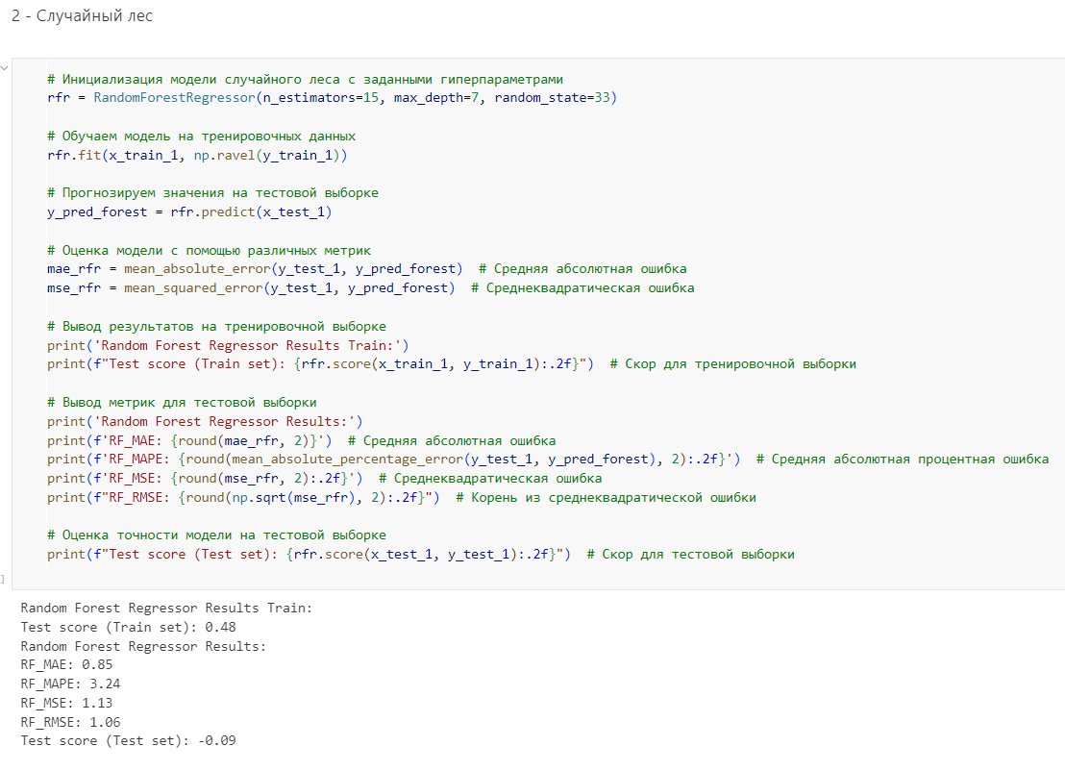

Рисунок 28 – обучение модели «случайного леса»

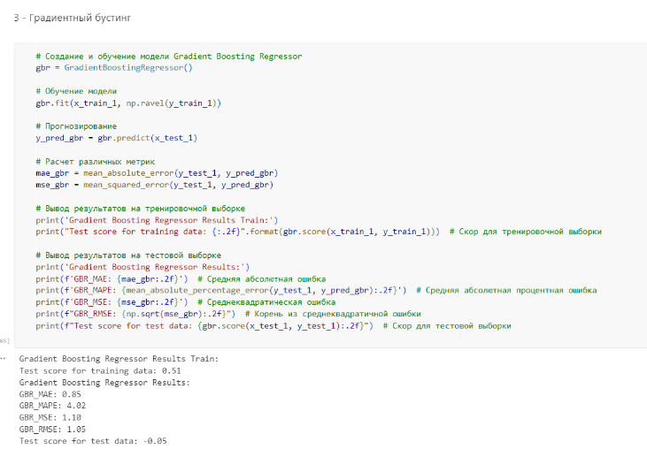

Рисунок 29 – обучение модели градиентного бустинга

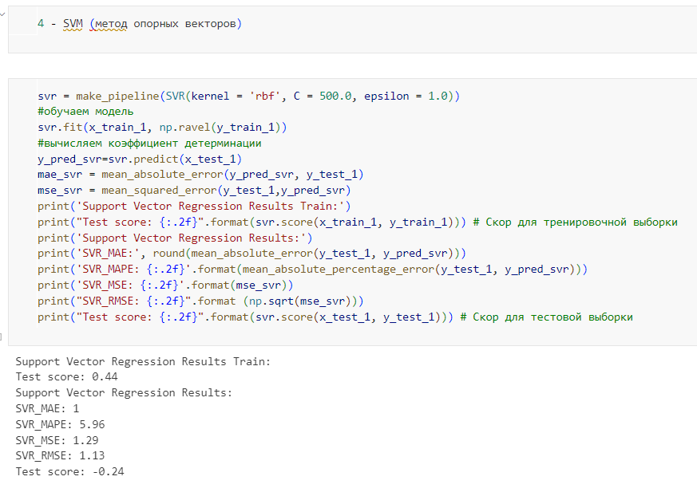

Рисунок 30 – обучение модели SVR

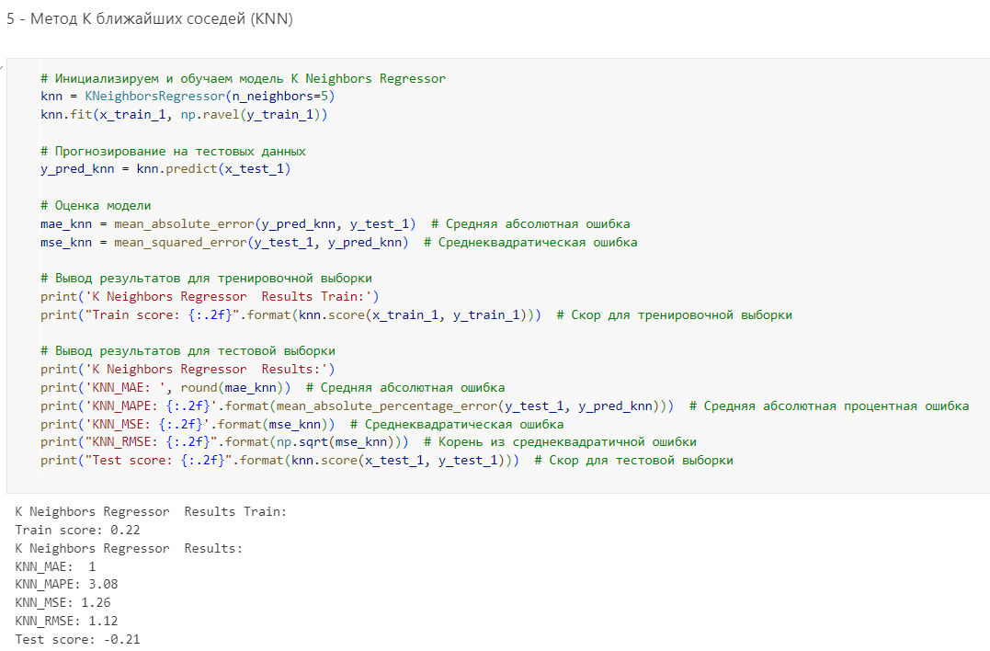

Рисунок 31 – обучение модели «k ближайших соседей»

На обучающей выборке самый высокий R2 (0,51) показывает алгоритм градиентного бустинга. Random Forest – 0,48, SVR – 0,44, остальные модели – значительно меньше.

На тестовой выборке R2 – в районе 0. Это значит, что алгоритмам недостаточно имеющихся данных и их закономерностей для эффективного прогнозирования.

Проведём эксперимент и вместо стандартизации обработаем датасет нормализатором Normalizer(). Посмотрим на результат и сопоставим с предыдущим (рис. 32).

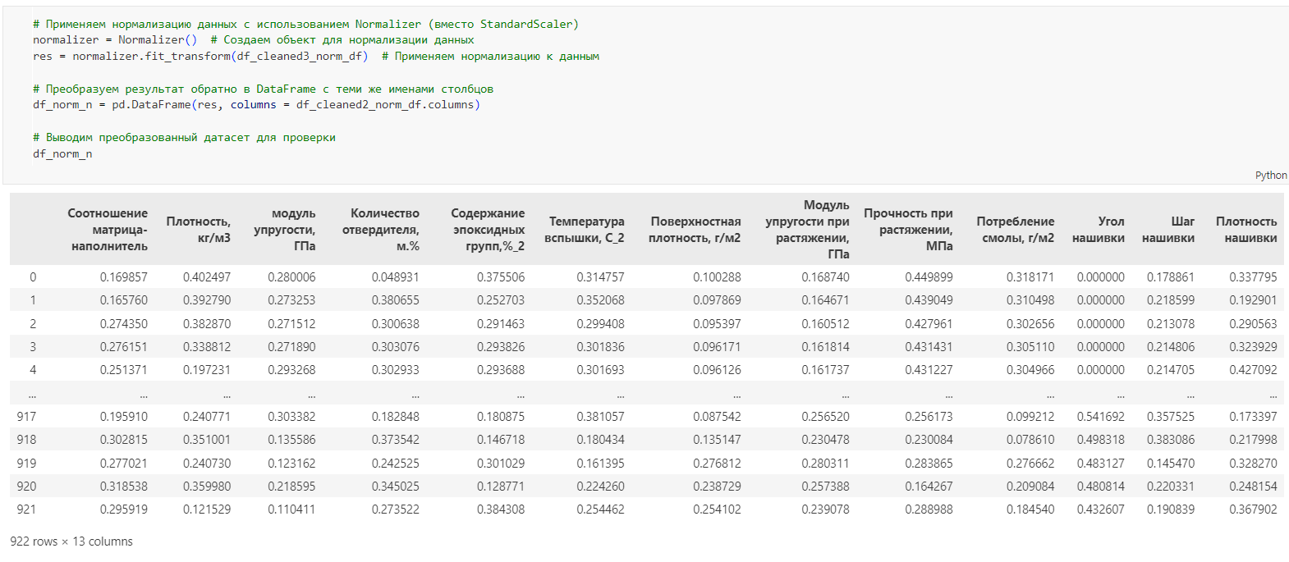

Рисунок 32 – код и результат применения Normalizer()

Выведем график кривой плотности ядра KDE. Видим, что распределение почти всех переменных близко к нормальному, в т.ч. переменная «Поверхностная плотность» распределена более равномерно.

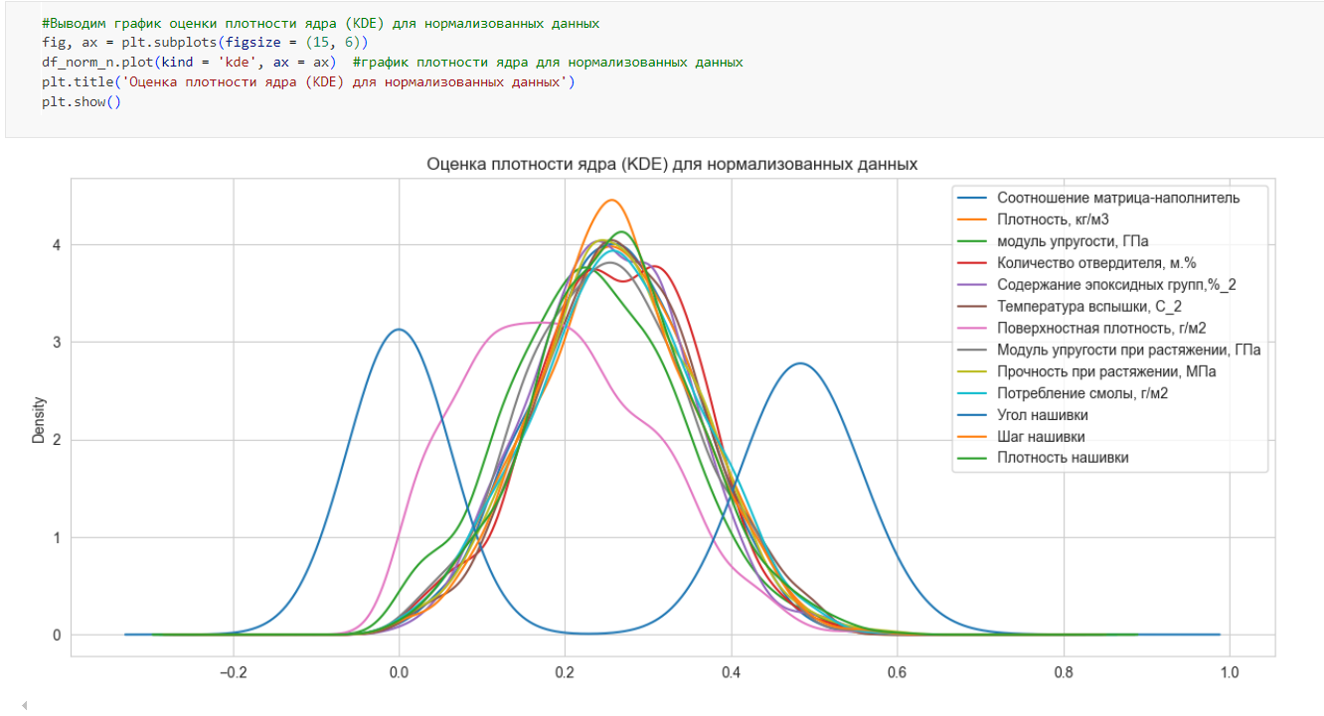

Рисунок 33 – оценка плотности ядра после применения Normalizer

Делим выборку на обучающую и тестовую (рис. 34):

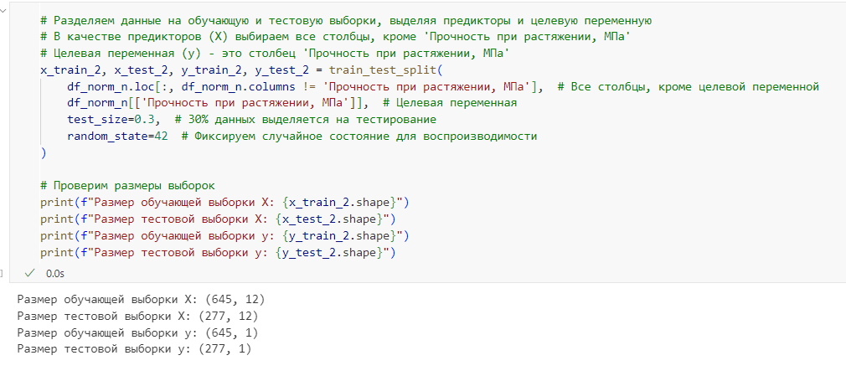

Рисунок 34 – делим выборку на обучающую и тестовую

Применяем те же самые модели – Linear Regression, Random Forest, Gradient Boosting, SVM, KNN – к нормализованному Normalizer датасету (см. рис. 35, скриншоты остальных повторно применяемых алгоритмов не включены).

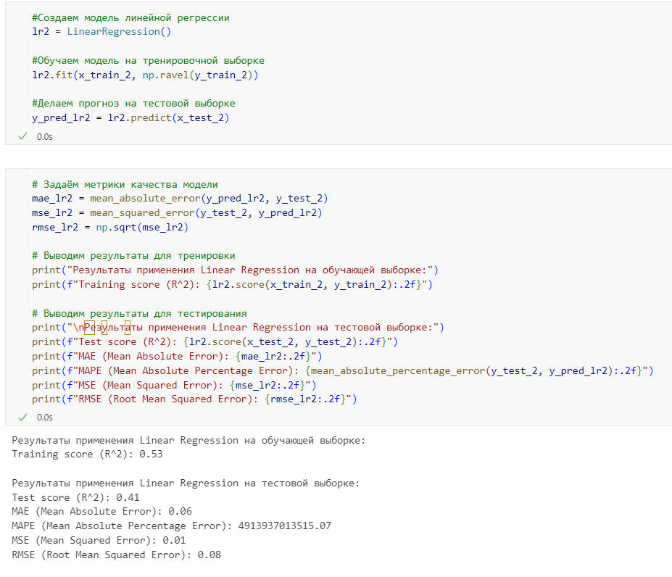

Рисунок 35 – применение Linear Regression

По итогам применения моделей к стандартизированному (S) и нормализованному (N) датасету составляем отчёт по избранным метрикам.

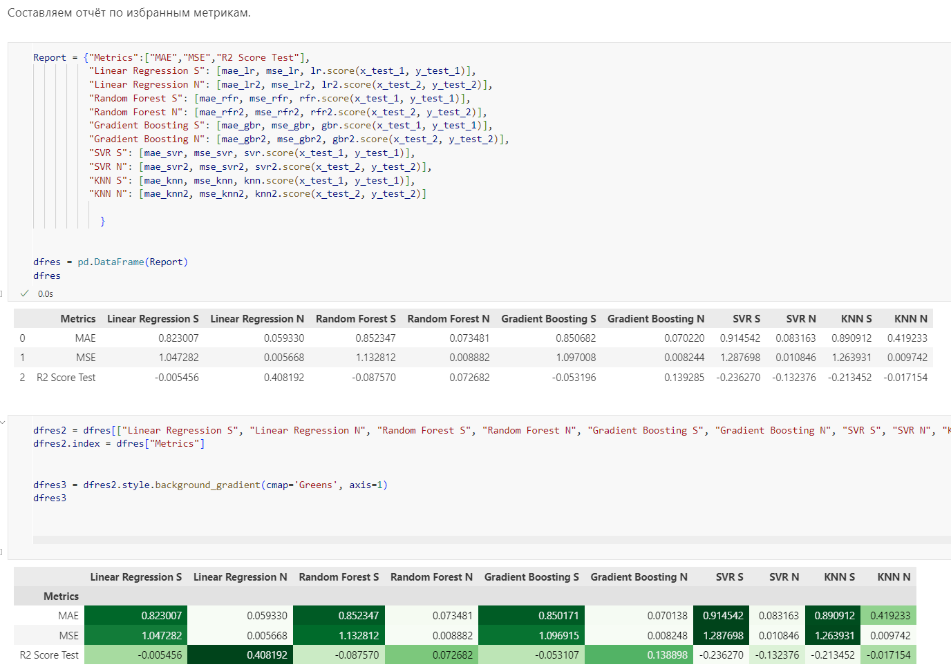

Рисунок 36 – отчёт по избранным метрикам

Наилучшие результаты (меньшую MAE и MSE, больший R2 на тестовой выборке) показывает алгоритм линейной регрессии, наихудшие – алгоритм SVR.

Результаты моделей с Normalizer лучше, но кажутся завышенными. Вероятно, сказывается применение Normalizer ко всей выборке, в результате чего алгоритмы владеют информацией о нормализации до разделения на тренировочную и тестовую выборки, и поэтому, предположительно, модель предсказывает уже более известные ей заранее результаты.

Учитывая это, продолжим работать со стандартизированным датасетом.

Проведём поиск гиперпараметров с помощью поиска по сетке с перекрёстной проверкой, количество блоков – 10. Для этого ещё раз выведем MAE всех пяти применённых моделей.

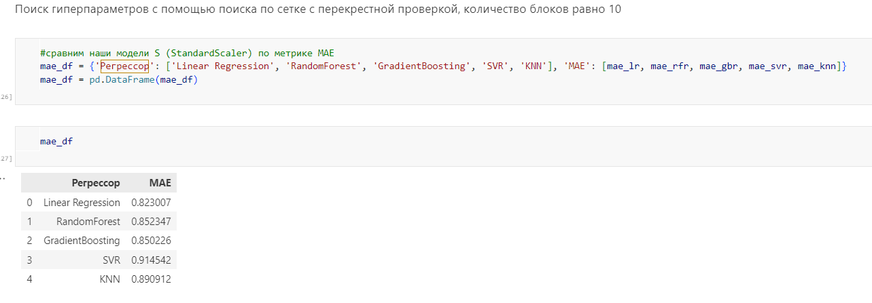

Рисунок 37 – вывод MAE применённых моделей

Проводим поиск по сетке гиперпараметров с перекрёстной проверкой (количество блоков – 10) для модели 2 – «случайного леса» (рис. 38).

Выводим гиперпараметры для оптимальной модели «случайного леса», подставим их в нашу модель «случайного леса».

Заносим MAE модели с найденными гиперпараметрами в перечень MAE моделей.

Такую же процедуру проводим для модели KNN – пятой в нашем списке моделей.

Далее определим наилучшие параметры для SVR.

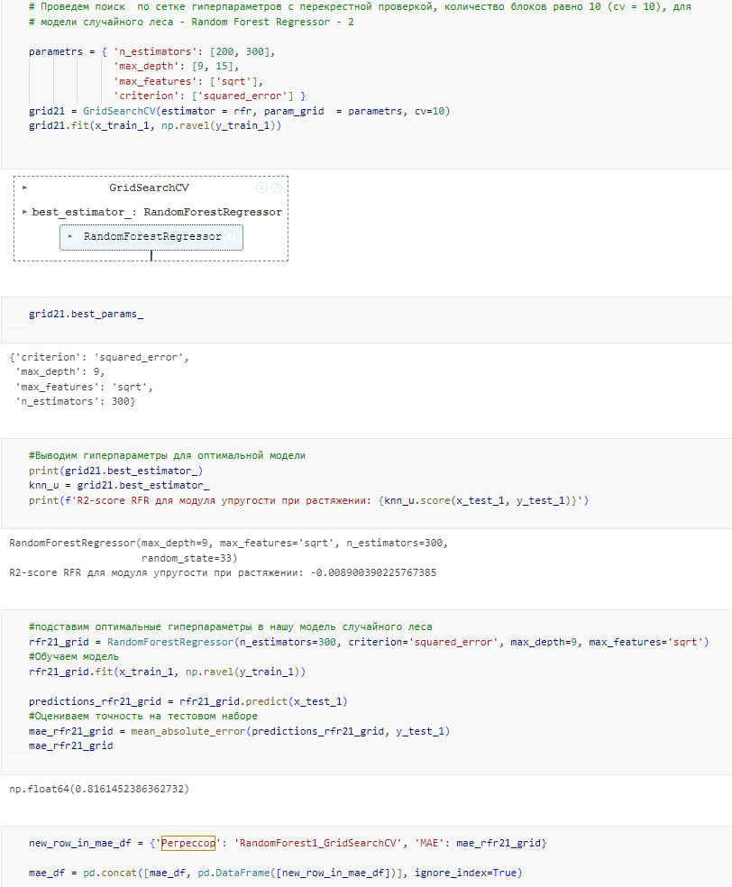

Рисунок 38 – поиск по сетке гиперпараметров с перекрёстной проверкой, модель «Случайный лес»

Определяем лучшую из моделей с наилучшими параметрами (рис. 39).

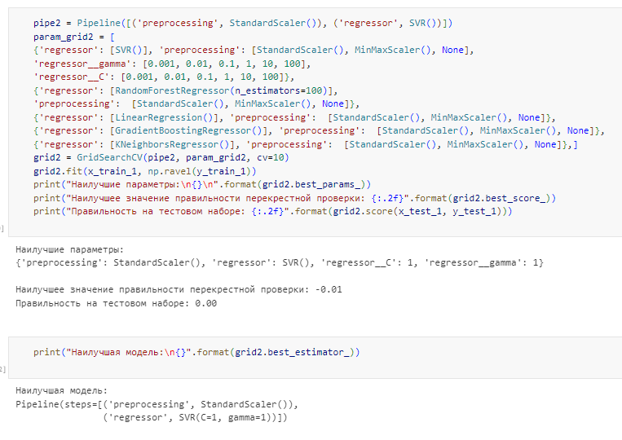

Рисунок 39 – определение наилучших параметров и наилучшей модели

Повторим все действия, изложенные на с. 37-40, теперь применительно к переменной «Модуль упругости при растяжении».

Получаем аналогичные (не с точки зрения точных цифр, а с точки зрения сопоставления) результаты работы моделей:

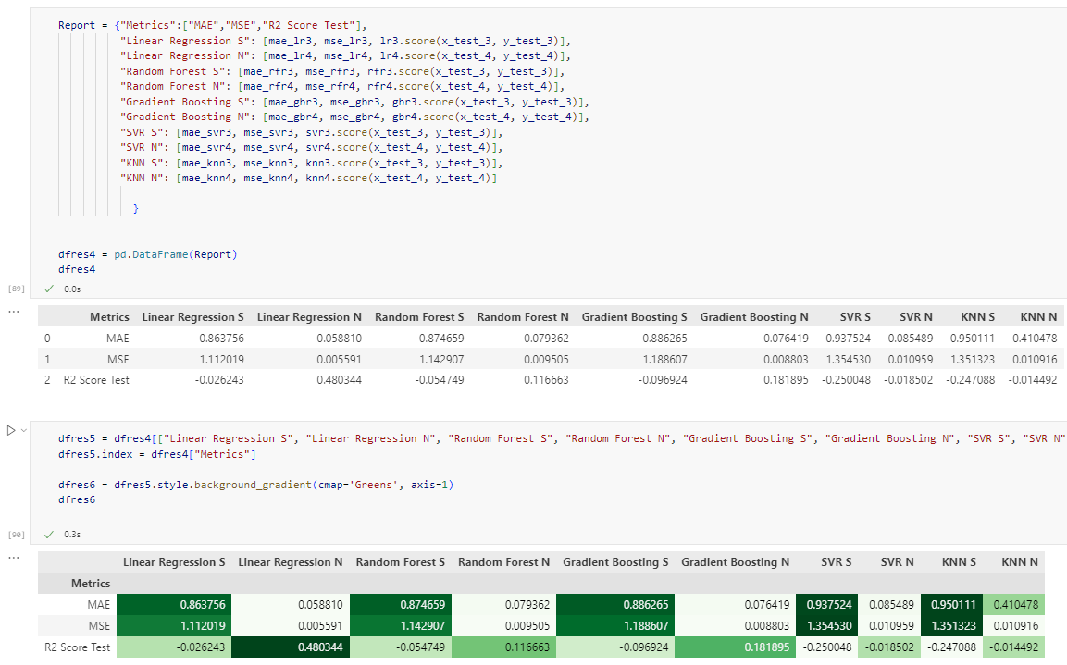

Рисунок 40 – результаты применения моделей для прогноза переменной «Модуль упругости при растяжении»

Далее аналогичным образом осуществим поиск по сетке гиперпараметров с перекрёстной проверкой (количество блоков – 10).

## **2.4. Написание нейронной сети для рекомендации соотношения матрица-наполнитель**

Для рекомендации соотношения матрица-наполнитель было принято решение создать нейросеть из нескольких слоёв по модели Sequential библиотеки Keras.

Отметим, что в процессе наблюдений за работой нейросети мы меняли её архитектуру (добавляли и удаляли слои, количество нейронов в слоях, количество эпох), чтобы увидеть, насколько это влияет на результаты работы нейросети.

Было принято решение сохранить следующую архитектуру: 12-нейронный входной слой, 3 Dense-слоя с функцией активации ReLU, выходной слой с 1 нейроном.

Слои Dropout существенного влияния на коррекцию поведения нейросети, на наш взгляд, не оказали, поэтому от них было решено отказаться. Большее число слоёв Dense со схожим количеством нейронов справлялось с задачей, судя по графику функции потерь, визуально не намного эффективнее, чем меньшее, поэтому было принято решение оставить 3 внутренних слоя Dense. Увеличение количества эпох до 60 существенного изменения картины не дало.

Возможно, эксперименты с некоторыми функциями активации (softmax, tanh, sigmoid) дали бы несколько иной видимый результат с точки зрения значений функции ошибки, однако в данном исследовании от них было решено отказаться.

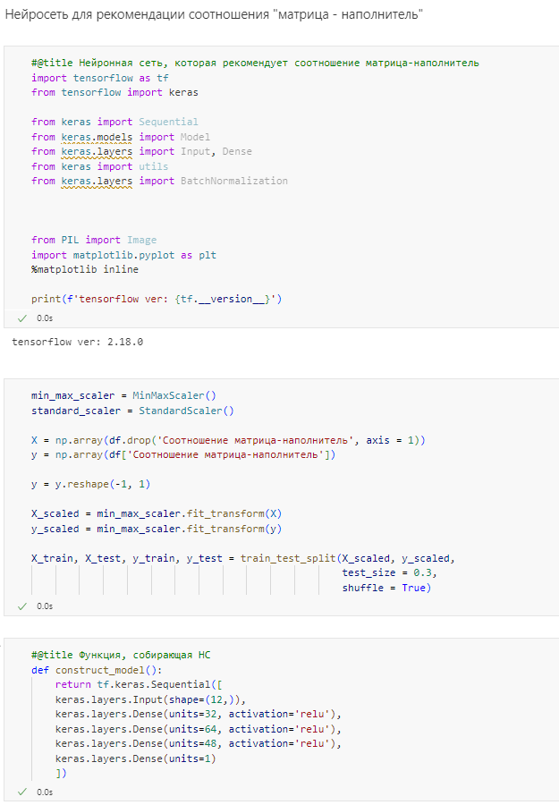

Рисунок 41 – сборка нейросети

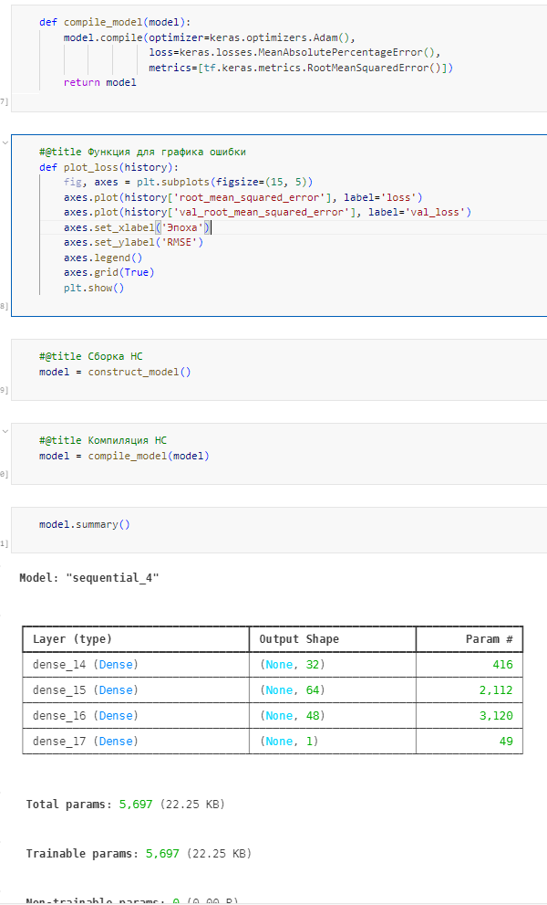

Рисунок 42 – компиляция модели и нейросети

На рис. 43 – результаты обучения нейросети – значение функции потерь на обеих выборках. Примерно аналогичные по характеру колебаний графики получались и при предыдущих попытках создания архитектуры нейросети, скриншоты по которым не вошли в работу.

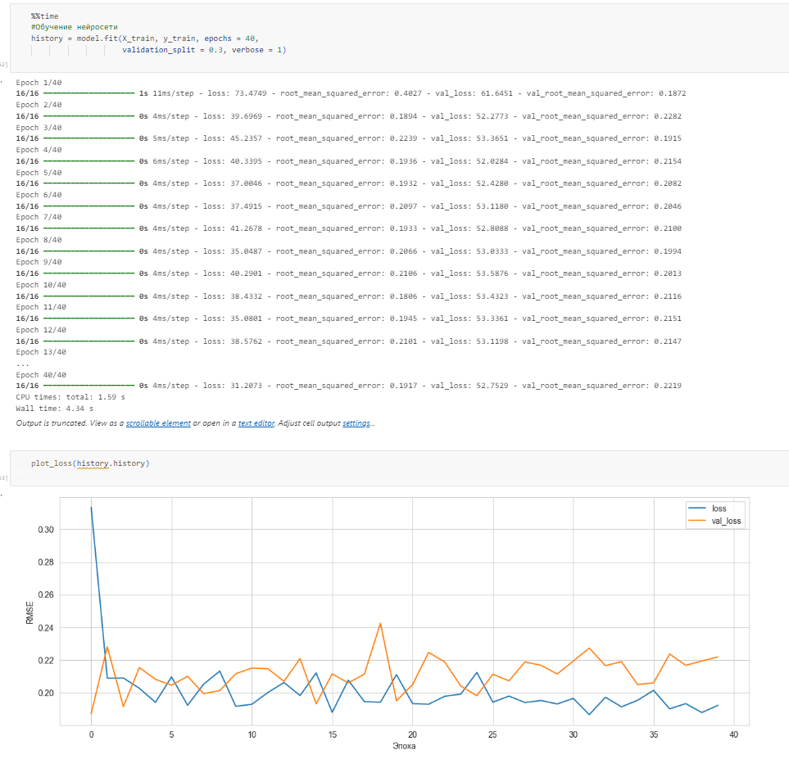

Рисунок 43 – результаты обучения нейросети

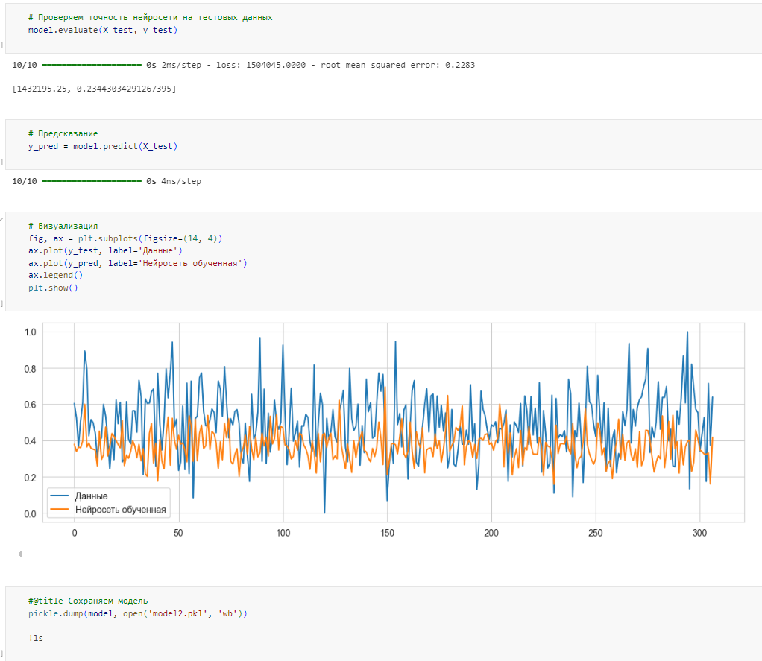

Рисунок 44 – проверка точности нейросети на тестовых данных

Проверка точности нейросети на тестовых данных показывает, что нейросеть после обучения показывает результаты в целом в рамках возможных колебаний тестовой выборки целевой переменной, хотя и с меньшей интенсивностью колебаний – более усреднённые значения, однако точность прогноза оставляет желать лучшего.

Улучшению работы нейросети, на наш взгляд, могли бы способствовать следующие факторы:

1. Увеличение объёма выборки (наблюдений).
2. Уменьшение количества параметров, учитываемых при расчётах.
3. Эксперименты с возможностями нейросети: функциями активации, количеством нейронов, алгоритмами обучения и предсказания данных.
4. Обнаружение и использование новых закономерностей и обусловленностей в данных.

## **2.5. Разработка приложения.**

Для демонстрации результатов работы нейросети посредством создания простого графического интерфейса ввода-вывода данных с использованием средств языка Python было создано приложение на основе библиотеки Flask.

Для этого на персональном компьютере автора работы был развёрнут репозиторий, в котором размещены файлы приложения и другие файлы, относящиеся к выпускной квалификационной работе и участвующие в работе приложения или описывающие его.

Файловая структура репозитория, включающая файлы приложения, и блокнот с содержимым файла app.py – на скриншоте на рис. 45.

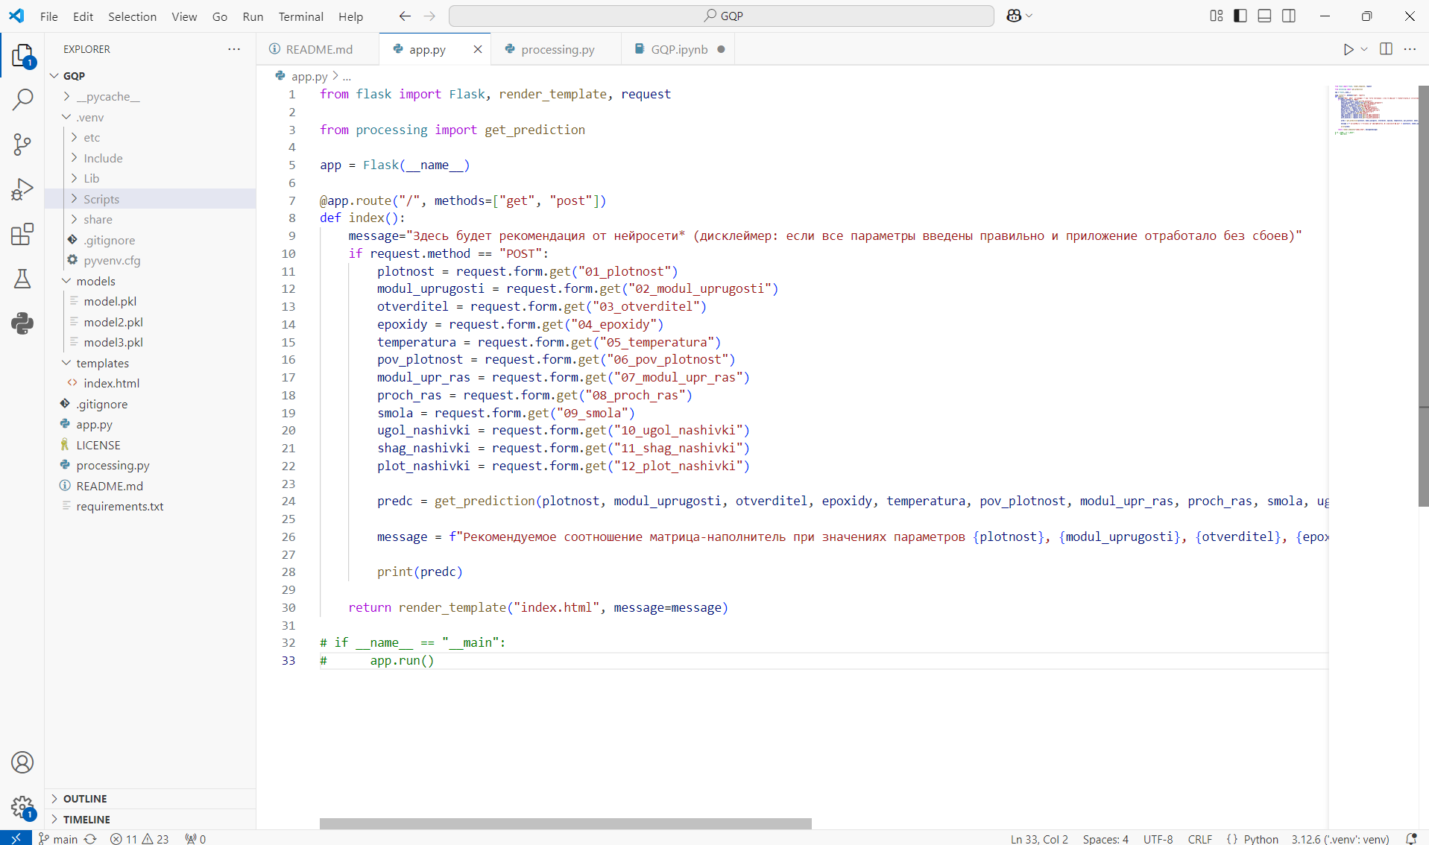

Рисунок 45 – скриншот структуры репозитория и файла app.py приложения

Структура репозитория (и приложения) состоит из следующих основных элементов:

Папка .venv – содержит библиотеки и другие файлы конфигурации локального рабочего виртуального окружения.

Папка .gitignore содержит список исключений, которые не транслируются в систему контроля версий GitHub.

Папка models содержит сохранённые скомпилированные модели нейросетей в формате pickle для использования в рамках приложения.

Папка templates содержит шаблоны страниц приложения, в т.ч. в нашем случае – файл index.html, представляющий собой страницу графического веб-интерфейса приложения.

Файл app.py – индексный файл приложения, отвечающий за рендеринг страницы графического веб-интерфейса приложения и её интерактивных элементов, работа которых обеспечивается кодом Python

Файл processing.py – содержит код вызова функции, открывающей нейросеть, передающей ей полученные на входе (на веб-странице) параметры, получающей от неё прогнозное (предсказанное значение) целевой переменной и отдающей это значение на выходе (рис. 48).

Файл README, служащий для краткого описания размещаемого в репозитории приложения.

Файл LISENCE, в котором размещена лицензия на использование материалов приложения третьими лицами.

Файл requirements.txt, в котором размещены требуемые от веб-сервера библиотеки и модули Python, необходимые для корректной и полноценной работы приложения.

Графический веб-интерфейс приложения, выводимый на веб-странице index.html, представляет собой простую HTML-форму для ввода значений параметров и их отправки на вход нейросети и вывода ответа с предсказываемым (рекомендуемым) значением целевой переменной (рис. 49 – html-код страницы, рис. 50 – скриншот с результатом работы приложения, отображённым на странице).

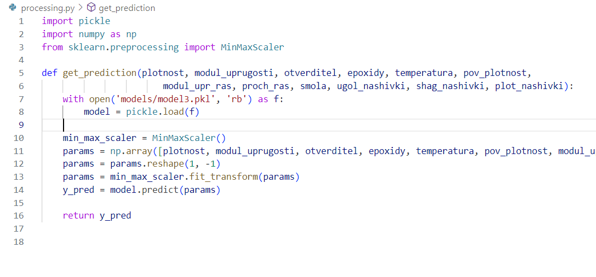

Рисунок 48 – содержимое файл processing.py

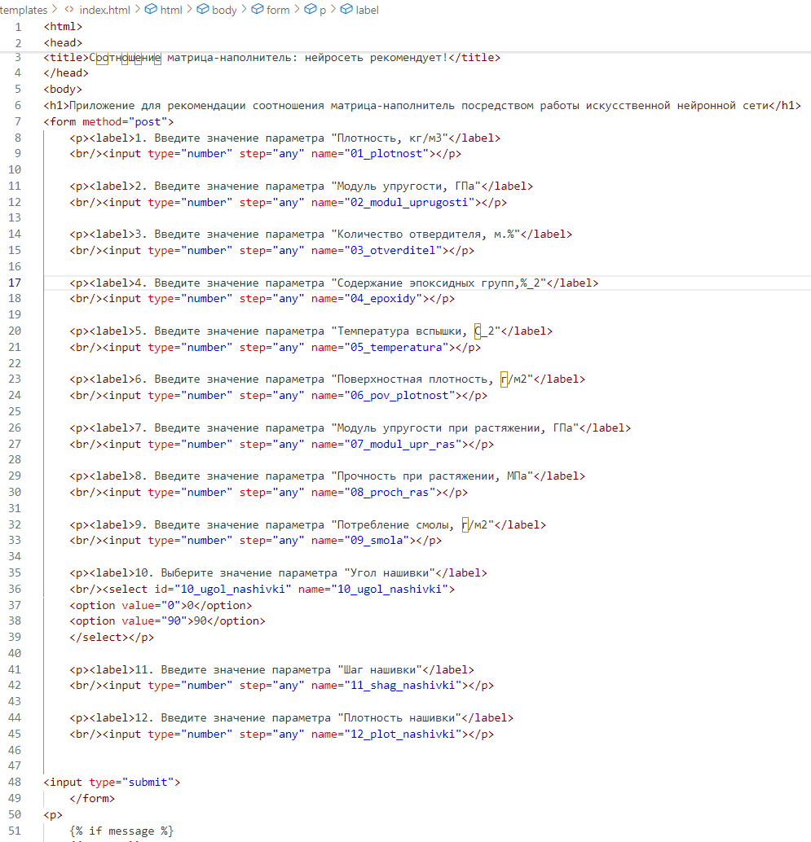

Рисунок 49 – код html-страницы

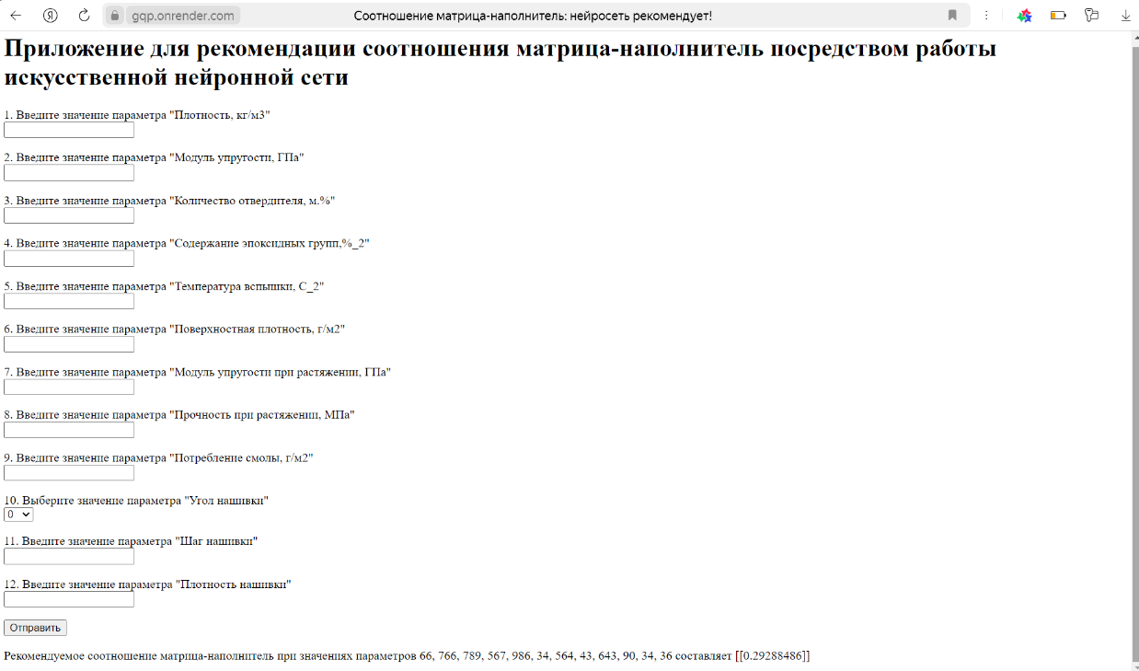

Рисунок 50 – скриншот результата вывода предсказываемой переменной на веб-странице (внизу)

Механизм использования приложения состоит во вводе 12 числовых параметров (1 из них выбирается из 2 предлагаемых значений) и их отправке. После обработки нейросетью на странице выводится рекомендуемое нейросетью значение целевой переменной.

## **2.6 Создание удаленного репозитория и загрузка результатов работы на него**

Для демонстрации результатов работы создан удалённый репозиторий на сайте github.com (<https://github.com/albaross86/GQP>). В нём размещены указанные выше файлы, а также файлы пояснительной записки и презентации к ВКР.

На платформе render.com развёрнут виртуальный демонстрационный сервер по адресу <https://gqp.onrender.com/>, на котором открывается графический веб-интерфейс приложения.

Коммиты в репозитории на сайте github.com отражают, в основном, минимальные обновления файлов приложения, связанные с исправлением недочётов и дополнениями в отдельные файлы проекта.

# **Заключение**

Выполненная работа позволяет прийти к следующим основным выводам. Распределение полученных данных в объединённом датасете относительно близко к нормальному, но коэффициенты корреляции между парами признаков стремятся к нулю.

Использованные при разработке моделей подходы и методы не позволили получить прогнозы, которые можно считать достоверными. Применённые модели регрессии не показали высокой эффективности в прогнозировании свойств композитов. Лучшая метрика для модуля упругости при растяжении, ГПа и для прочности при растяжении, МПа – линейная регрессия, а при применении оптимальных гиперпараметров – метод опорных векторов. В целом наилучшее значение коэффициента детерминации на тестовой выборке – около 0.

Высокие значения, показываемые алгоритмами после нормализации Normalizer, обусловлены, по всей вероятности, не большей точностью работы алгоритма, а тем, что при нормализации всей выборки (без разделения на обучающую и тестовую) модель заранее получает знания о целевой переменной, которую потом предсказывает.

Был сделан вывод, что определить на основе свойств материалов соотношение «матрица – наполнитель» средствами, изученными в рамках курса и применёнными в рамках работы, на данный момент не представляется возможным. Это может быть обусловлено недостатками базы данных, подходов, использованных при прогнозе, инструментами для прогнозирования и самой природой рассматриваемых данных.

Для большей эффективности работы по анализу аналогичных данных необходимы дополнительные вводные данные, получение новых результирующих признаков в результате математических преобразований, новые исследования, в т.ч. эксперименты с инструментами анализа данных и сотрудничество с профильными учёными и специалистами.

В целом прогнозирование конечных свойств/характеристик композитных материалов является достаточно сложной задачей, полноценное решение которой возможно при изучении материаловедения, погружении в вопрос экспериментального анализа характеристик композитных материалов. Проработка моделей и построение прогнозов требует вовлечения в процесс непосредственного взаимодействия с материалом на научно-производственном уровне.

Вместе с тем, изучение возможностей инструментов анализа данных на указанном датасете позволяет понять особенности работы, доступные только на эмпирическом уровне, и получить опыт практического применения полученных навыков в рамках учебной задачи.

# **Список использованной литературы**

1. Берман Кеннеди. Основы Python для Data Science [Текст]. — СПб. : Питер, 2023. — 272 с.
2. Бхаргава А. Грокаем алгоритмы. Иллюстрированное пособие для программистов и любо пытствующих. – СПб. : Питер, 2017. – 288 с.
3. ГОСТ Р ИСО 16269-4—2017. Статистические методы. Статистическое представление данных. Часть 4. Выявление и обработка выбросов. – М. : Стандартинформ, 2017. – 53 с.
4. Грас Д. Data Science. Наука о данных с нуля: Пер. с англ. - 2-е изд., перераб. и доп. - СПб.: БХВ-Петербурr, 2021. - 416 с.: ил.
5. Груздев, А. В. Изучаем Pandas / А. В. Груздев, М. Хейдт ; перевод с английского А. В. Груздева. — 2-ое изд., испр. и доп. — М. : ДМК Пресс, 2019. — 700 с.
6. Чакон С., Штрауб Б. Ч-16 Git для профессионального программиста. — СПб. : Питер, 2016. — 496 с.
7. Гиперпараметрический поиск и оптимизация моделей: – Режим доступа: <https://habr.com/ru/companies/otus/articles/754402/> (дата обращения: 18.12.2024).
8. Документация по системе контроля версий Git: – Режим доступа: <https://git-scm.com/book/ru/v2/Введение-Первоначальная-настройка-Git> (дата обращения: 17.12.2024).
9. Документация по библиотеке keras: – Режим доступа: <https://keras.io/api/> (дата обращения: 10.12.2024).
10. Документация по библиотеке matplotlib: – Режим доступа: [https://matplotlib.org/stable/users/](https://matplotlib.org/stable/users/index.html) (дата обращения: 12.12.2024).
11. Документация по библиотеке numpy: – Режим доступа: https://numpy.org/ (дата обращения: 16.12.2024).
12. Документация по библиотеке pandas: – Режим доступа: https://pandas.pydata.org/docs/user_guide/ (дата обращения: 15.12.2024).
13. Документация по библиотеке scikit-learn: – Режим доступа: [https://scikit-learn.org/stable/](https://scikit-learn.org/stable/user_guide.html) (дата обращения: 12.12.2024).
14. Документация по библиотеке seaborn: – Режим доступа: [https://seaborn.pydata.org/](https://seaborn.pydata.org/tutorial.html) (дата обращения: 13.12.2024).
15. Документация по библиотеке Tensorflow: – Режим доступа: <https://www.tensorflow.org/overview> (дата обращения: 16.12.2024).
16. Документация по языку программирования python: – Режим доступа:  <https://docs.python.org/3.8/index.html> (дата обращения: 09.12.2024).
17. Документация по инструменту virtualenv: - Режим доступа: <https://virtualenv.pypa.io/en/latest/installation.html> (дата обращения: 16.12.2024).
18. Знакомство с Github: - Режим доступа: <https://github.com/skills/introduction-to-github> (дата обращения: 16.12.2024).
19. Красота не только в коде — как оформлять репозиторий: - Режим доступа: <https://habr.com/ru/articles/774922/> (дата обращения: 14.12.2024).
20. Краткий обзор алгоритма машинного обучения Метод Опорных Векторов (SVM): – Режим доступа: <https://habr.com/ru/post/428503/> (дата обращения: 12.12.2024).
21. Руководство по быстрому старту в flask: – Режим доступа: <https://flask-russian-docs.readthedocs.io/ru/latest/quickstart.html> (дата обращения: 17.12.2024).
22. Регрессия в машинном обучении: оптимальный алгоритм: - Режим доступа: <https://proglib.io/p/ml-regression> (дата обращения: 15.12.2024).
23. Макаров Д. Основы нейронных сетей : Вводный курс: - Режим доступа: <https://www.dmitrymakarov.ru/intro/neural-21/> (дата обращения: 29.11.2024).
24. Фомина А.А. Алгоритмическое и программное прогнозирование конечных свойств композиционных материалов: – Режим доступа: <https://na-journal.ru/5-2023-informacionnye-tekhnologii/5135-algoritmicheskoe-i-programmnoe-prognozirovanie-konechnyh-svoistv-kompozicionnyh-materialov> (дата обращения: 01.12.2024).
25. Alex Maszański. Машинное обучение для начинающих: алгоритм случайного леса (Random Forest): – Режим доступа: <https://proglib.io/p/mashinnoe-obuchenie-dlya-nachinayushchih-algoritm-sluchaynogo-lesa-random-forest-2021-08-12> (дата обращения: 15.12.2024).
26. Alex Maszański. Решаем задачи машинного обучения с помощью алгоритма градиентного бустинга: – Режим доступа: <https://proglib.io/p/reshaem-zadachi-mashinnogo-obucheniya-s-pomoshchyu-algoritma-gradientnogo-bustinga-2021-11-25> (дата обращения: 16.12.2024).
27. Deploy a Flask App on Render: - Режим доступа: <https://render.com/docs/deploy-flask> (дата обращения: 15.12.2024).
28. Max Rokatansky. Оптимизация гиперпараметров с помощью поиска по сетке и случайного поиска в Python: - Режим доступа: <https://habr.com/ru/companies/otus/articles/698370/> (дата обращения: 17.12.2024).
29. Yury Kashnitsky. Открытый курс машинного обучения. Тема 3. Классификация, деревья решений и метод ближайших соседей: – Режим доступа: <https://habr.com/ru/company/ods/blog/322534/> (дата обращения: 16.12.2024).
30. Yury Kashnitsky. Открытый курс машинного обучения. Тема 5. Композиции: бэггинг, случайный лес: – Режим доступа: <https://habr.com/ru/company/ods/blog/324402/> (дата обращения: 16.12.2024).